Lampiran 1
RENCANA PELAKSANAAN PEMBELAJARAN
(RPP)

Mata Pelajaran : IPA
Kelas / Semester : V (Lima) / II (Dua)
Alokasi Waktu : 2 X 35 Menit
Hari / Tanggal : Senin, 23 April 2012
Pertemuan : I
SIKLUS I

- Standar Kompetensi
Menerapkan sifat-sifat cahaya melalui kegiatan membuat suatu karya/ model.
- Kompetensi Dasar
Mendeskripsikan sifat-sifat cahaya
- Indikator
- Kognitif
- Produk
Menyebutkan contoh benda bening yang ditembus cahaya
- Proses
Menjelaskan peristiwa cahaya merambat lurus
- Psikomotorik
- Terampil dalam mengerjakan tugas dan menjawab soal-soal yang diberikan guru
- Afektif
- Karakter
- Jujur
- Tanggung jawab
- Teliti
- Keterampilan Sosial
- Bertanya
- Menyumbangkan ide
- Menjadi pendengar yang baik
- Berkomunikasi
- Tujuan Pembelajaran
- Kognitif
- Produk
Siswa dapat menyebutkan contoh benda bening yang ditembus cahaya
- Proses
Siswa dapat menjelaskan peristiwa cahaya merambat lurus
- Psikomotorik
- Siswa terampil dalam melakukan percobaan sesuai petunjuk guru
- Afektif
- Karakter
Siswa dapat jujur, bertanggung jawab, dan teliti dalam menyelesaikan tugas
- Keterampilan Sosial
Siswa dapat menyumbangkan ide atau pendapat dan bertanya pada saat pembelajaran berlangsung
- Materi Pembelajaran
“ Sifat Cahaya “
- Model Pembelajaran
Eksperimen
- Metode Pembelajaran
- Ceramah
- Tanya jawab
- Diskusi kelompok
- Pemberian tugas
- Langkah-Langkah Pembelajaran
No. | Kegiatan Pembelajaran | Waktu
1. | Kegiatan Awal  - Mempersiapkan siswa untuk belajar  - Melakukan apersepsi  - Menyampaikan tujuan pembelajaran yang akan dicapai. | ± 10 Menit
2 | Kegiatan Inti  - Mengelompokkan siswa ke dalam 5 kelompok. Setiap kelompok terdiri dari 5-6 orang.  - Perwakilan setiap kelompok mengambil alat dan bahan yang dibutuhkan dalam eksperimen.  - Guru membagikan lembar kerja siswa sebagai petunjuk dalam melaksanakan eksperimen.  - Setiap kelompok melaksanakan praktikum sesuai petunjuk yang tertera dalam lembar kerja kelompok.  - Guru mengarahkan dan membimbing kelompok yang mengalami kesulitan dalam melakukan eksperimen.  - Siswa mendiskusikan hasil eksperimen dalam kelompoknya  - Melakukan diskusi antar kelompok, di mana setiap kelompok mempersentasikan hasil eksperimennya kemudian kelompok lain menanggapinya.  - Memberikan penguatan positif | ± 55 Menit
3 | Kegiatan Akhir  - Siswa bersama guru menyimpulkan materi pembelajaran.  - Menyampaikan pesan-pesan moral | ± 5 Menit

- Penilaian
- Prosedur Penilaian
- Tes awal
- Tes Proses (LKS)
- Tes Akhir
- Bentuk Penilaian
- Tertulis
- Proses

Soppeng, 2012
Guru Kelas V Peneliti

Hj. Mastati, S.Pd Rismawati
NIP. 19611231 198203 2 167 NIM. 084704167

Mengetahui,
Kepala Sekolah SD Negeri 35 Tajuncu

Abdur Rauf, S.Pd., M.Pd.
NIP. 19721025 1995 01 1 002

Lampiran 2
Hasil Observasi Aktivitas Guru
(Siklus I)

Nama Guru : Hj. Mastati, S.Pd
Materi : Sifat-sifat cahaya
Hari/Tanggal : Senin, 23 April 2012
Pertemuan : I

Petunjuk :
- Amatilah pelaksanaan KBM yang dilakukan oleh guru!
- Isilah kolom pengamatan sesuai yang anda amati dengan memberi ceklist (√)!
- Berilah kualifikasi dengan mengisi kolom yang tersedia!

No. |  | Aspek yang diamati | Kualifikasi Penelitian |  |  | Skor
 |  |  | B | C | K
1. |  | Guru mengelompokkan siswa ke dalam 5 kelompok. |  | √ |  | 2
2. |  | Guru menyiapkan alat dan bahan serta lembar kerja siswa. |  | √ |  | 2
3. |  | Guru membimbing kelompok dalam melaksanakan eksperimen. |  |  | √ | 1
4. |  | Guru mengontrol keaktifan siswa dalam melaksanakan eksperimen pada kelompoknya masing-masing |  |  | √ | 1
5. |  | Guru memandu pelaksanaan diskusi antar kelompok. |  |  | √ | 1
6. |  | Guru memberikan kesempatan pada setiap kelompok untuk menyimpulkan hasil eksperimen. |  |  | √ | 1
 | Jumlah |  |  |  |  | 8
Ketuntasan =$\frac{jumlah skor perolehan}{skor maksimum}$ x 100% = $\frac{8}{18}$ x 100% = 44,44%

Keterangan:
Kriteria Penilaian Indikator Proses Pembelajaran Guru:
- Skor 15 - 18 (82% - 100%) Diketegorikan Baik
- Skor 11 - 14 (63% - 81%) Dikategorikan Cukup
- Skor < 11 (< 63%) Dikategorikan Kurang

Observer,

Rismawati

Deskriptor Penilaian
- Guru mengelompokkan siswa ke dalam beberapa kelompok.
Skor :
3 = Baik (B), Jika guru mengelompokkan 19-27 siswa ke dalam beberapa kelompok.
2 = Cukup (C), Jika guru mengelompokkan 10-18 siswa ke dalam beberapa kelompok.
3 = Kurang (K), Jika guru mengelompokkan 1-9 siswa ke dalam beberapa kelompok.
- Guru menyiapkan alat dan bahan serta lembar kerja siswa.
Skor :
3 = Baik (B), Jika guru menyiapkan semua alat dan bahan serta lembar kerja siswa.
2 = Cukup (C), Jika guru menyiapkan sebagian alat dan bahan serta lembar kerja
siswa.
1 = Kurang (K), Jika guru tidak menyiapkan alat dan bahan serta lembar kerja
siswa.
- Guru membimbing kelompok dalam melaksanakan eksperimen.
Skor :
3 = Baik (B), Jika guru membimbing semua kelompok dalam melaksanakan eksperimen.
2 = Cukup (C), Jika guru membimbing sebagian kelompok dalam melaksanakan eksperimen.
1 = Kurang (K), Jika guru tidak membimbing kelompok dalam melaksanakan eksperimen.
- Guru mengontrol keaktifan siswa dalam melaksanakan eksperimen pada kelompoknya masing-masing.
3 = Baik (B), Jika guru mengontrol keaktifan 19-27 siswa dalam melaksanakan eksperimen pada kelompoknya masing-masing.
2 = Cukup (C), Jika guru mengontrol keaktifan 10-18 siswa dalam melaksanakan eksperimen pada kelompoknya masing-masing.
1 = Kurang (K), jika guru mengontrol keaktifan 1-9 siswa dalam melaksanakan eksperimen pada kelompoknya masing-masing.
- Guru memandu pelaksanaan diskusi antar kelompok.
3 = Baik (B), Jika guru memandu semua kelompok dalam melaksanakan diskusi.
2 = Cukup (C), Jika guru memandu sebagian kelompok dalam melaksanakan
diskusi.
1 = Kurang (K), Jika guru tidak memandu kelompok dalam melaksanakan diskusi.
- Guru memberikan kesempatan pada setiap kelompok untuk menyimpulkan hasil eksperimen.
3 = Baik (B), Jika guru memberikan kesempatan pada semua kelompok untuk menyimpulkan hasil eksperimen.
2 = Cukup (C), Jika guru memberikan kesempatan pada sebagian kelompok untuk menyimpulkan hasil eksperimen.
1 = Kurang (K), Jika guru tidak memberikan kesempatan pada setiap kelompok untuk menyimpulkan hasil eksperimen.
Lampiran 3
Hasil Observasi Aktivitas Siswa
(Siklus I)

Nama Guru : Hj. Mastati, S.Pd
Materi : Sifat-sifat cahaya
Hari/Tanggal : Senin, 23 April 2012
Pertemuan : I

Petunjuk :
- Amatilah pelaksanaan KBM yang dilakukan oleh siswa!
- Isilah kolom pengamatan sesuai yang anda amati dengan member ceklist (√)!
- Berilah kualifikasi dengan mengisi kolom yang tersedia!

No. | Aspek yang diamati | Kualifikasi Penelitian |  |  | Skor
 |  | B | C | K
1. | Siswa membentuk kelompok sesuai instruksi guru. |  |  | √ | 1
2. | Siswa mengambil alat dan bahan serta lembar kerja siswa yang akan digunakan dalam eksperimen. |  | √ |  | 2
3. | Setiap siswa pada kelompoknya aktif dalam melaksanakan eksperimen. |  |  | √ | 1
4. | Perwakilan setiap kelompok mempersentasikan hasil eksperimennya. |  | √ |  | 2
5. | Setiap kelompok saling menanggapi dalam diskusi antar kelompok. |  |  | √ | 1
6. | Setiap kelompok terlibat dalam menyimpulkan hasil eksperimen. |  |  | √ | 1
Jumlah |  |  |  |  | 8
Ketuntasan =$\frac{jumlah skor perolehan}{skor maksimum}$ x 100% = $\frac{8}{18}$ x 100% = 44,44 %

Keterangan:

Kriteria Penilaian Indikator Proses Pembelajaran Siswa:
- Skor 15 - 18 (82% - 100%) Diketegorikan Baik
- Skor 11 - 14 (63% - 81%) Dikategorikan Cukup
- Skor < 11 (< 63%) Dikategorikan Kurang

Observer,

Rismawati

Deskriptor Penilaian
- Siswa membentuk kelompok sesuai instruksi guru.
Skor :
3 = Baik (B), Jika 19-27 siswa membentuk kelompok sesuai instruksi guru.
2 = Cukup (C), Jika 10-18 siswa membentuk kelompok sesuai instruksi guru.
3 = Kurang (K), Jika 1-9 siswa membentuk kelompok sesuai instruksi guru.
- Siswa mengambil alat dan bahan serta lembar kerja siswa yang akan digunakan dalam eksperimen.
Skor :
3 = Baik (B), Jika 19-27 siswa mengambil alat dan bahan serta lembar kerja siswa yang akan digunakan dalam eksperimen.
2 = Cukup (C), Jika 10-18 siswa mengambil alat dan bahan serta lembar kerja siswa yang akan digunakan dalam eksperimen.
1 = Kurang (K), Jika 1-9 siswa mengambil alat dan bahan serta lembar kerja siswa yang akan digunakan dalam eksperimen.
- Setiap siswa aktif dalam melaksanakan eksperimen pada kelompoknya masing-masing.
Skor :
3 = Baik (B), Jika 19-27 siswa aktif dalam melaksanakan eksperimen pada kelompoknya masing-masing.
2 = Cukup (C), Jika 10-18 siswa aktif dalam melaksanakan eksperimen pada kelompoknya masing-masing.
1 = Kurang (K), Jika 1-9 siswa aktif dalam melaksanakan eksperimen pada kelompoknya masing-masing.
- Perwakilan setiap kelompok mempersentasikan hasil eksperimennya.
3 = Baik (B), Jika semua kelompok mempersentasikan hasil eksperimennya.
2 = Cukup (C), Jika sebagian kelompok mempersentasikan hasil eksperimennya.
1 = Kurang (K), jika tidak ada kelompok mempersentasikan hasil eksperimennya.
- Setiap kelompok saling menanggapi dalam diskusi antar kelompok.
3 = Baik (B), Jika semua kelompok saling menanggapi dalam diskusi antar
kelompok.
2 = Cukup (C), Jika sebagian kelompok saling menanggapi dalam diskusi antar
kelompok.
1 = Kurang (K), Jika tidak ada kelompok saling menanggapi dalam diskusi antar kelompok.
- Setiap kelompok terlibat dalam menyimpulkan hasil eksperimen.
3 = Baik (B), Jika semua kelompok terlibat dalam menyimpulkan hasil eksperimen.
2 = Cukup (C), Jika sebagian kelompok terlibat dalam menyimpulkan hasil eksperimen.
1 = Kurang (K), Jika tidak ada kelompok terlibat dalam menyimpulkan hasil eksperimen.

Lampiran 4
LEMBAR KERJA SISWA
SIKLUS I PERTEMUAN I

Kelompok :
Anggota Kelompok :
- ………………………
- ………………………
- ………………………
- ………………………

Petunjuk :
Diskusikan dan kerjakan bersama teman kelompokmu!
- Standar Kompetensi : Menerapkan sifat-sifat cahaya melalui kegiatan membuat suatu karya/ model
- Kompetensi Dasar : Mendeskripsikan sifat-sifat cahaya
- Tujuan : Menunjukkan bahwa cahaya merambat lurus
- Alat dan Bahan :
- Lilin
- Karton tebal ukuran 15 cm x 15 cm (3 buah)
- Paku
- Korek api
- Spidol
- Langkah Kegiatan :
- Lubangi bagian tengah karton dengan paku yang berukuran cukup besar.
- Tegakkan ketiga karton yang telah dilubangi bagian tengahnya.
- Beri nama masing-masing karton, yaitu A, B, dan C dengan spidol.
- Atur letak karton sehingga ketiga lubang karton tersebut sejajar.
- Letakkan lilin yang telah dinyalakan dengan menggunakan korek api di depan karton A.
- Lihatlah nyala lilin dari karton C, apakah nyala lilin telihat?
- Geser karton A sedikit ke arah kiri atau kanan, kemudian lakukan langkah 6!
- Kembalikan karton A ke posisi awalnya, kemudian geser karton B sedikit ke kiri atau ke kanan. Lakukan langkah 6!
- Catatlah hasil pengamatanmu dalam tabel berikut ini!
No. | Posisi Lubang | Cahaya lilin
 |  | Terlihat | Tidak terlihat
1.  2. | Dalam satu garis lurus  Tidak dalam satu garis lurus | …………….  ……………. | …………….  …………….
Keterangan : Berilah tanda (√) pada kolom cahaya lilin sesuai dengan hasil pengamatanmu!
- Apa kesimpulanmu dari kegiatan tersebut?
Lampiran 5
RENCANA PELAKSANAAN PEMBELAJARAN
(RPP)

Mata Pelajaran : IPA
Kelas / Semester : V (Lima) / II (Dua)
Alokasi Waktu : 2 X 35 Menit
Hari / Tanggal : Rabu, 25 April 2012
Pertemuan : II
SIKLUS I

- Standar Kompetensi
Menerapkan sifat-sifat cahaya melalui kegiatan membuat suatu karya/ model.
- Kompetensi Dasar
Mendeskripsikan sifat-sifat cahaya
- Indikator
- Kognitif
- Produk
Menyebutkan contoh peristiwa pembiasan
- Proses
Menjelaskan proses pemantulan cahaya
- Psikomotorik
- Terampil dalam mengerjakan tugas dan menjawab soal-soal yang diberikan guru
- Afektif
- Karakter
- Jujur
- Tanggung jawab
- Teliti
- Keterampilan Sosial
- Bertanya
- Menyumbangkan ide
- Menjadi pendengar yang baik
- Berkomunikasi
- Tujuan Pembelajaran
- Kognitif
- Produk
Siswa dapat menyebutkan contoh peristiwa pembiasan
- Proses
Siswa dapat menjelaskan proses pemantulan cahaya
- Psikomotorik
- Siswa terampil dalam melakukan percobaan sesuai petunjuk guru
- Afektif
- Karakter
Siswa dapat jujur, bertanggung jawab, dan teliti dalam menyelesaikan tugas
- Keterampilan Sosial
Siswa dapat menyumbangkan ide atau pendapat dan bertanya pada saat pembelajaran berlangsung
- Materi Pembelajaran
“ Sifat Cahaya “
- Model Pembelajaran
Eksperimen
- Metode Pembelajaran
- Ceramah
- Tanya jawab
- Diskusi Kelompok
- Pemberian tugas
- Langkah-Langkah Pembelajaran
No. | Kegiatan Pembelajaran | Waktu
1. | Kegiatan Awal  - Mempersiapkan siswa untuk belajar  - Melakukan apersepsi  - Menyampaikan tujuan pembelajaran yang akan dicapai. | ± 10 Menit
2 | Kegiatan Inti  - Mengelompokkan siswa ke dalam 5 kelompok. Setiap kelompok terdiri dari 5-6 orang.  - Perwakilan setiap kelompok mengambil alat dan bahan yang dibutuhkan dalam eksperimen.  - Guru membagikan lembar kerja siswa sebagai petunjuk dalam melaksanakan eksperimen.  - Setiap kelompok melaksanakan praktikum sesuai petunjuk yang tertera dalam lembar kerja kelompok.  - Guru mengarahkan dan membimbing kelompok yang mengalami kesulitan dalam melakukan eksperimen.  - Siswa mendiskusikan hasil eksperimen dalam kelompoknya  - Melakukan diskusi antar kelompok, di mana setiap kelompok mempersentasikan hasil eksperimennya kemudian kelompok lain menanggapinya.  - Memberikan penguatan positif | ± 55 Menit
3 | Kegiatan Akhir  - Siswa bersama guru menyimpulkan materi pembelajaran.  - Menyampaikan pesan-pesan moral | ± 5 Menit

- Penilaian
- Prosedur Penilaian
- Tes awal
- Tes Proses (LKS)
- Tes Akhir
- Bentuk Penilaian
- Tertulis
- Proses

Soppeng, 2012
Guru Kelas V Peneliti

Hj. Mastati, S.Pd Rismawati
NIP. 19611231 198203 2 167 NIM. 084704167

Mengetahui,
Kepala Sekolah SD Negeri 35 Tajuncu

Abdur Rauf, S.Pd., M.Pd.
NIP. 19721025 1995 01 1 002

Lampiran 6
Hasil Observasi Aktivitas Guru
(Siklus I)

Nama Guru : Hj. Mastati, S.Pd
Materi : Sifat-sifat cahaya
Hari/Tanggal : Rabu, 25 April 2012
Pertemuan : II

Petunjuk :
- Amatilah pelaksanaan KBM yang dilakukan oleh guru!
- Isilah kolom pengamatan sesuai yang anda amati dengan memberi ceklist (√)!
- Berilah kualifikasi dengan mengisi kolom yang tersedia!

No. | Aspek yang diamati | Kualifikasi Penelitian |  |  | Skor
 |  | B | C | K
1. | Guru mengelompokkan siswa ke dalam 5 kelompok. |  | √ |  | 2
2. | Guru menyiapkan alat dan bahan serta lembar kerja siswa. | √ |  |  | 3
3. | Guru membimbing kelompok dalam melaksanakan eksperimen. |  | √ |  | 2
4. | Guru mengontrol keaktifan siswa dalam melaksanakan eksperimen pada kelompoknya masing-masing |  | √ |  | 2
5. | Guru memandu pelaksanaan diskusi antar kelompok. |  | √ |  | 2
6. | Guru memberikan kesempatan pada setiap kelompok untuk menyimpulkan hasil eksperimen. |  |  | √ | 1
Jumlah |  |  |  |  | 12
Ketuntasan =$\frac{jumlah skor perolehan}{skor maksimum}$ x 100% = $\frac{12}{18}$ x 100% = 66,66 %

Keterangan:
Kriteria Penilaian Indikator Proses Pembelajaran Guru:
- Skor 15 - 18 (82% - 100%) Diketegorikan Baik
- Skor 11 - 14 (63% - 81%) Dikategorikan Cukup
- Skor < 11 (< 63%) Dikategorikan Kurang

Observer,

Rismawati

Deskriptor Penilaian
- Guru mengelompokkan siswa ke dalam beberapa kelompok.
Skor :
3 = Baik (B), Jika guru mengelompokkan 19-27 siswa ke dalam beberapa kelompok.
2 = Cukup (C), Jika guru mengelompokkan 10-18 siswa ke dalam beberapa kelompok.
3 = Kurang (K), Jika guru mengelompokkan 1-9 siswa ke dalam beberapa kelompok.
- Guru menyiapkan alat dan bahan serta lembar kerja siswa.
Skor :
3 = Baik (B), Jika guru menyiapkan semua alat dan bahan serta lembar kerja siswa.
2 = Cukup (C), Jika guru menyiapkan sebagian alat dan bahan serta lembar kerja
siswa.
1 = Kurang (K), Jika guru tidak menyiapkan alat dan bahan serta lembar kerja
siswa.
- Guru membimbing kelompok dalam melaksanakan eksperimen.
Skor :
3 = Baik (B), Jika guru membimbing semua kelompok dalam melaksanakan eksperimen.
2 = Cukup (C), Jika guru membimbing sebagian kelompok dalam melaksanakan eksperimen.
1 = Kurang (K), Jika guru tidak membimbing kelompok dalam melaksanakan eksperimen.
- Guru mengontrol keaktifan siswa dalam melaksanakan eksperimen pada kelompoknya masing-masing.
3 = Baik (B), Jika guru mengontrol keaktifan 19-27 siswa dalam melaksanakan eksperimen pada kelompoknya masing-masing.
2 = Cukup (C), Jika guru mengontrol keaktifan 10-18 siswa dalam melaksanakan eksperimen pada kelompoknya masing-masing.
1 = Kurang (K), jika guru mengontrol keaktifan 1-9 siswa dalam melaksanakan eksperimen pada kelompoknya masing-masing.
- Guru memandu pelaksanaan diskusi antar kelompok.
3 = Baik (B), Jika guru memandu semua kelompok dalam melaksanakan diskusi.
2 = Cukup (C), Jika guru memandu sebagian kelompok dalam melaksanakan
diskusi.
1 = Kurang (K), Jika guru tidak memandu kelompok dalam melaksanakan diskusi.
- Guru memberikan kesempatan pada setiap kelompok untuk menyimpulkan hasil eksperimen.
3 = Baik (B), Jika guru memberikan kesempatan pada semua kelompok untuk menyimpulkan hasil eksperimen.
2 = Cukup (C), Jika guru memberikan kesempatan pada sebagian kelompok untuk menyimpulkan hasil eksperimen.
1 = Kurang (K), Jika guru tidak memberikan kesempatan pada setiap kelompok untuk menyimpulkan hasil eksperimen.
Lampiran 7
Hasil Observasi Aktivitas Siswa
(Siklus I)

Nama Guru : Hj. Mastati, S.Pd
Materi : Sifat-sifat cahaya
Hari/Tanggal : Rabu, 25 April 2012
Pertemuan : II

Petunjuk :
- Amatilah pelaksanaan KBM yang dilakukan oleh siswa!
- Isilah kolom pengamatan sesuai yang anda amati dengan member ceklist (√)!
- Berilah kualifikasi dengan mengisi kolom yang tersedia!

No. | Aspek yang diamati | Kualifikasi Penelitian |  |  | Skor
 |  | B | C | K
1. | Siswa membentuk kelompok sesuai instruksi guru. |  | √ |  | 2
2. | Siswa mengambil alat dan bahan serta lembar kerja siswa yang akan digunakan dalam eksperimen. | √ |  |  | 3
3. | Setiap siswa pada kelompoknya aktif dalam melaksanakan eksperimen. |  |  | √ | 1
4. | Perwakilan setiap kelompok mempersentasikan hasil eksperimennya. |  | √ |  | 2
5. | Setiap kelompok saling menanggapi dalam diskusi antar kelompok. |  |  | √ | 1
6. | Setiap kelompok terlibat dalam menyimpulkan hasil eksperimen. |  | √ |  | 2
Jumlah |  |  |  |  | 11
Ketuntasan =$\frac{jumlah skor perolehan}{skor maksimum}$ x 100% = $\frac{11}{18}$ x 100% = 61,11 %

Keterangan:
Kriteria Penilaian Indikator Proses Pembelajaran Siswa:
- Skor 15 - 18 (82% - 100%) Diketegorikan Baik
- Skor 11 - 14 (63% - 81%) Dikategorikan Cukup
- Skor < 11 (< 63%) Dikategorikan Kurang

Observer,

Rismawati

Deskriptor Penilaian
- Siswa membentuk kelompok sesuai instruksi guru.
Skor :
3 = Baik (B), Jika 19-27 siswa membentuk kelompok sesuai instruksi guru.
2 = Cukup (C), Jika 10-18 siswa membentuk kelompok sesuai instruksi guru.
3 = Kurang (K), Jika 1-9 siswa membentuk kelompok sesuai instruksi guru.
- Siswa mengambil alat dan bahan serta lembar kerja siswa yang akan digunakan dalam eksperimen.
Skor :
3 = Baik (B), Jika 19-27 siswa mengambil alat dan bahan serta lembar kerja siswa yang akan digunakan dalam eksperimen.
2 = Cukup (C), Jika 10-18 siswa mengambil alat dan bahan serta lembar kerja siswa yang akan digunakan dalam eksperimen.
1 = Kurang (K), Jika 1-9 siswa mengambil alat dan bahan serta lembar kerja siswa yang akan digunakan dalam eksperimen.
- Setiap siswa aktif dalam melaksanakan eksperimen pada kelompoknya masing-masing.
Skor :
3 = Baik (B), Jika 19-27 siswa aktif dalam melaksanakan eksperimen pada kelompoknya masing-masing.
2 = Cukup (C), Jika 10-18 siswa aktif dalam melaksanakan eksperimen pada kelompoknya masing-masing.
1 = Kurang (K), Jika 1-9 siswa aktif dalam melaksanakan eksperimen pada kelompoknya masing-masing.
- Perwakilan setiap kelompok mempersentasikan hasil eksperimennya.
3 = Baik (B), Jika semua kelompok mempersentasikan hasil eksperimennya.
2 = Cukup (C), Jika sebagian kelompok mempersentasikan hasil eksperimennya.
1 = Kurang (K), jika tidak ada kelompok mempersentasikan hasil eksperimennya.
- Setiap kelompok saling menanggapi dalam diskusi antar kelompok.
3 = Baik (B), Jika semua kelompok saling menanggapi dalam diskusi antar
kelompok.
2 = Cukup (C), Jika sebagian kelompok saling menanggapi dalam diskusi antar
kelompok.
1 = Kurang (K), Jika tidak ada kelompok saling menanggapi dalam diskusi antar kelompok.
- Setiap kelompok terlibat dalam menyimpulkan hasil eksperimen.
3 = Baik (B), Jika semua kelompok terlibat dalam menyimpulkan hasil eksperimen.
2 = Cukup (C), Jika sebagian kelompok terlibat dalam menyimpulkan hasil eksperimen.
1 = Kurang (K), Jika tidak ada kelompok terlibat dalam menyimpulkan hasil eksperimen.

Lampiran 8
LEMBAR KERJA SISWA
SIKLUS I PERTEMUAN II
KELOMPOK :
ANGGOTA KELOMPOK :
- ………………………………………
- ………………………………………
- ………………………………………
- ………………………………………
- ………………………………………

Petunjuk :
Diskusikan dan kerjakan bersama teman kelompokmu!
- Standar Kompetensi : Menerapkan sifat-sifat cahaya melalui kegiatan membuat suatu karya/ model
- Kompetensi Dasar : Mendeskripsikan sifat-sifat cahaya
- Tujuan : Menunjukkan bahwa cahaya menembus benda bening
- Alat dan Bahan :
- Lampu senter
- Gelas bening
- Plastik bening
- Karton
- Batu
- Bata
- Langkah Kegiatan :
- Letakkan benda-benda tersebut di atas meja.
- Sorotkan cahaya dari lampu sentermu mengenai benda-benda tersebut secara berturut-turut.
- Amati apakah cahaya lampu senter menembus benda-benda tersebut!
- Catatlah hasil pengamatanmu pada tabel berikut ini!

No. | Nama Benda | Tembus cahaya senter | Tidak tembus cahaya senter
1.  2.  3.  4.  5. | Gelas bening  Plastik bening  Karton  Batu  Bata

Lampiran 9
TES HASIL BELAJAR
Nama :
Bidang Studi : IPA
Kelas / Semester : V / II
Hari / Tanggal :

Jawablah pertanyaan-pertanyaan di bawah ini dengan benar!
- Jelaskan 4 sifat-sifat cahaya!
- Sebutkan contoh cahaya yang merambat lurus!
- Sebutkan contoh benda bening yang dapat ditembus cahaya!
- Sebutkan contoh cahaya yang dapat dipantulkan!
- Tuliskan 3 contoh peristiwa pembiasan!

KUNCI JAWABAN
- Sifat-sifat cahaya:
- Cahaya merambat lurus
- Cahaya menembus benda bening
- Cahaya dapat dipantulkan
- Cahaya dapat dibiaskan
- Cahaya matahari yang masuk melalui celah-celah jendela rumah
- Gelas bening, plastik bening, dan karton
- Ketika mati lampu di rumah pada malam hari maka kita gunakan lampu senter untuk melihat sekeliling rumah. Ketika senter disorotkan ke dinding kamar yang gelap maka akan terlihat cahaya senter dipantulkan baur / tidak teratur oleh dinding.
- Contoh peristiwa pembiasan:
- Ikan di kolam yang jernih kelihatan lebih besar dari aslinya
- Dasar kolam kelihatan lebih dangkal
- Jalan beraspal pada siang hari yang panas kelihatan seperti berair.

PEDOMAN PENSKORAN
No.  Soal | Bobot | Rubrik | Skor
1 | 4 | Jika jawaban benar semua  Jika menjawab 3 benar  Jika menjawab 2 benar  Jika menjawab 1 benar  Jika jawaban kosong | 4  3  2  1  0
2 | 5 | Jika menyebutkan dengan tepat dan lengkap  Jika menyebutkan dengan tepat tetapi kurang lengkap  Jika menyebutkan tetapi tidak tepat  Jika menyebutkan tetapi tidak lengkap  Jika jawaban salah  Jika jawaban kosong | 5  4  3  2  1  0
3 | 5 | Jika menyebutkan dengan tepat dan lengkap  Jika menyebutkan dengan tepat tetapi kurang lengkap  Jika menyebutkan tetapi tidak tepat  Jika menyebutkan tetapi tidak lengkap  Jika jawaban salah  Jika jawaban kosong | 5  4  3  2  1  0
4 | 5 | Jika menyebutkan dengan tepat dan lengkap  Jika menyebutkan dengan tepat tetapi kurang lengkap  Jika menyebutkan tetapi tidak tepat  Jika menyebutkan tetapi tidak lengkap  Jika jawaban salah  Jika jawaban kosong | 5  4  3  2  1  0
5 | 6 | Jika jawaban benar semua  Jika menjawab 2 benar  Jika menjawab 1 benar  Jika jawaban kosong | 6  4  2  0

Lampiran 10
HASIL PENILAIAN TES HASIL BELAJAR SIKLUS I
No. | Nama Siswa | Nomor/Bobot Soal |  |  |  |  | Jumlah Skor | Nilai
 |  | 1/4 | 2/5 | 3/5 | 4/5 | 5/6
1. | A. Agung Rilang | 4 | 2 | 1 | 2 | 2 | 11 | 44
2. | Syahrul | 3 | 2 | 2 | 1 | 3 | 11 | 44
3. | A. Muh Akil Suci | 2 | 1 | 1 | 1 | 6 | 11 | 44
4. | Firman | 3 | 1 | 4 | 2 | 3 | 13 | 52
5. | Andy Faisal | 1 | 2 | 3 | 1 | 3 | 10 | 40
6. | Erwin Gunawan | 3 | 2 | 3 | 2 | 3 | 13 | 52
7. | Ikbal Maulana | 4 | 2 | 3 | 2 | 4 | 15 | 60
8. | Istiqlal | 1 | 1 | 1 | 1 | 6 | 10 | 40
9. | M. Alfian Herianto | 4 | 1 | 4 | 2 | 5 | 16 | 64
10. | M. Ilham Nur.P | 2 | 2 | 1 | 1 | 3 | 9 | 36
11. | Subhan Maulana | 2 | 1 | 4 | 2 | 3 | 12 | 48
12. | Uun Sugianto | 4 | 1 | 2 | 2 | 3 | 12 | 48
13. | Devita | 3 | 2 | 2 | 2 | 2 | 11 | 44
14. | Ervina | 4 | 5 | 4 | 1 | 6 | 20 | 80
15. | Fathin Kartika.N | 4 | 1 | 3 | 3 | 5 | 16 | 64
16. | Anita | 4 | 4 | 4 | 2 | 6 | 20 | 80
17. | Ita Krismayanti | 3 | 4 | 3 | 2 | 4 | 16 | 64
18. | Musyarrafah Nur | 4 | 2 | 3 | 1 | 4 | 14 | 56
19. | Mutmainnah | 2 | 2 | 2 | 1 | 4 | 11 | 44
20. | Nurmiati | 4 | 2 | 4 | 2 | 4 | 16 | 64
21. | Nurul Ilma | 4 | 2 | 3 | 3 | 5 | 17 | 68
22. | Nurul Izzah | 4 | 2 | 2 | 2 | 4 | 14 | 56
23. | Nur Rahma Dewi | 3 | 3 | 4 | 2 | 1 | 13 | 52
24. | Olga Dian Adillah | 2 | 1 | 3 | 3 | 5 | 14 | 56
25. | Rahmadani | 4 | 2 | 2 | 3 | 2 | 13 | 52
26. | Selviana Ashari | 4 | 2 | 2 | 2 | 5 | 15 | 60
27. | Anlin Pradana | 4 | 2 | 4 | 4 | 5 | 19 | 76
Jumlah |  |  |  |  |  |  |  | 1488
Rata-rata |  |  |  |  |  |  |  | 55,11
Ketuntasan |  |  |  |  |  |  |  | 37,03 %
Ketidaktuntasan |  |  |  |  |  |  |  | 62,96 %

Lampiran 11
RENCANA PELAKSANAAN PEMBELAJARAN
(RPP)

Mata Pelajaran : IPA
Kelas / Semester : V (Lima) / II (Dua)
Alokasi Waktu : 2 X 35 Menit
Hari / Tanggal : Senin, 30 April 2012
Pertemuan : I
SIKLUS II

- Standar Kompetensi
Menerapkan sifat-sifat cahaya melalui kegiatan membuat suatu karya/ model.
- Kompetensi Dasar
Mendeskripsikan sifat-sifat cahaya
- Indikator
- Kognitif
- Produk
Menyebutkan contoh benda bening yang ditembus cahaya
- Proses
Menjelaskan peristiwa cahaya merambat lurus
- Psikomotorik
- Terampil dalam mengerjakan tugas dan menjawab soal-soal yang diberikan guru
- Afektif
- Karakter
- Jujur
- Tanggung jawab
- Teliti
- Keterampilan Sosial
- Bertanya
- Menyumbangkan ide
- Menjadi pendengar yang baik
- Berkomunikasi
- Tujuan Pembelajaran
- Kognitif
- Produk
Siswa dapat menyebutkan contoh benda bening yang ditembus cahaya
- Proses
Siswa dapat menjelaskan peristiwa cahaya merambat lurus
- Psikomotorik
- Siswa terampil dalam melakukan percobaan sesuai petunjuk guru
- Afektif
- Karakter
Siswa dapat jujur, bertanggung jawab, dan teliti dalam menyelesaikan tugas
- Keterampilan Sosial
Siswa dapat menyumbangkan ide atau pendapat dan bertanya pada saat pembelajaran berlangsung
- Materi Pembelajaran
“ Sifat Cahaya “
- Model Pembelajaran
Eksperimen
- Metode Pembelajaran
- Ceramah
- Tanya jawab
- Diskusi Kelompok
- Pemberian tugas
- Langkah-Langkah Pembelajaran
No. | Kegiatan Pembelajaran | Waktu
1. | Kegiatan Awal  - Mempersiapkan siswa untuk belajar  - Melakukan apersepsi  - Menyampaikan tujuan pembelajaran yang akan dicapai. | ± 10 Menit
2 | Kegiatan Inti  - Mengelompokkan siswa ke dalam 5 kelompok. Setiap kelompok terdiri dari 5-6 orang.  - Perwakilan setiap kelompok mengambil alat dan bahan yang dibutuhkan dalam eksperimen.  - Guru membagikan lembar kerja siswa sebagai petunjuk dalam melaksanakan eksperimen.  - Setiap kelompok melaksanakan praktikum sesuai petunjuk yang tertera dalam lembar kerja kelompok.  - Guru mengarahkan dan membimbing kelompok yang mengalami kesulitan dalam melakukan eksperimen.  - Siswa mendiskusikan hasil eksperimen dalam kelompoknya  - Melakukan diskusi antar kelompok, di mana setiap kelompok mempersentasikan hasil eksperimennya kemudian kelompok lain menanggapinya.  - Memberikan penguatan positif | ± 55 Menit
3 | Kegiatan Akhir  - Siswa bersama guru menyimpulkan materi pembelajaran.  - Menyampaikan pesan-pesan moral | ± 5 Menit

- Penilaian
- Prosedur Penilaian
- Tes awal
- Tes Proses (LKS)
- Tes Akhir
- Bentuk Penilaian
- Tertulis
- Proses

Soppeng, 2012
Guru Kelas V Peneliti

Hj. Mastati, S.Pd Rismawati
NIP. 19611231 198203 2 167 NIM. 084704167

Mengetahui,
Kepala Sekolah SD Negeri 35 Tajuncu

Abdur Rauf, S.Pd., M.Pd.
NIP. 19721025 1995 01 1 002

Lampiran 12
Hasil Observasi Aktivitas Guru
(Siklus II)

Nama Guru : Hj. Mastati, S.Pd
Materi : Sifat-sifat cahaya
Hari/Tanggal : Senin, 30 April 2012
Pertemuan : I

Petunjuk :
- Amatilah pelaksanaan KBM yang dilakukan oleh guru!
- Isilah kolom pengamatan sesuai yang anda amati dengan memberi ceklist (√)!
- Berilah kualifikasi dengan mengisi kolom yang tersedia!

No. | Aspek yang diamati | Kualifikasi Penelitian |  |  | Skor
 |  | B | C | K
1. | Guru mengelompokkan siswa ke dalam 5 kelompok. | √ |  |  | 3
2. | Guru menyiapkan alat dan bahan serta lembar kerja siswa. | √ |  |  | 3
3. | Guru membimbing kelompok dalam melaksanakan eksperimen. | √ |  |  | 3
4. | Guru mengontrol keaktifan siswa dalam melaksanakan eksperimen pada kelompoknya masing-masing |  | √ |  | 2
5. | Guru memandu pelaksanaan diskusi antar kelompok. |  | √ |  | 2
6. | Guru memberikan kesempatan pada setiap kelompok untuk menyimpulkan hasil eksperimen. | √ |  |  | 3
Jumlah |  |  |  |  | 16
Ketuntasan =$\frac{jumlah skor perolehan}{skor maksimum}$ x 100% = $\frac{16}{18}$ x 100% = 88,88 %

Keterangan:
Kriteria Penilaian Indikator Proses Pembelajaran Guru:
- Skor 15 - 18 (82% - 100%) Diketegorikan Baik
- Skor 11 - 14 (63% - 81%) Dikategorikan Cukup
- Skor < 11 (< 63%) Dikategorikan Kurang

Observer,

Rismawati

Deskriptor Penilaian
- Guru mengelompokkan siswa ke dalam beberapa kelompok.
Skor :
3 = Baik (B), Jika guru mengelompokkan 19-27 siswa ke dalam beberapa kelompok.
2 = Cukup (C), Jika guru mengelompokkan 10-18 siswa ke dalam beberapa kelompok.
3 = Kurang (K), Jika guru mengelompokkan 1-9 siswa ke dalam beberapa kelompok.
- Guru menyiapkan alat dan bahan serta lembar kerja siswa.
Skor :
3 = Baik (B), Jika guru menyiapkan semua alat dan bahan serta lembar kerja siswa.
2 = Cukup (C), Jika guru menyiapkan sebagian alat dan bahan serta lembar kerja
siswa.
1 = Kurang (K), Jika guru tidak menyiapkan alat dan bahan serta lembar kerja
siswa.
- Guru membimbing kelompok dalam melaksanakan eksperimen.
Skor :
3 = Baik (B), Jika guru membimbing semua kelompok dalam melaksanakan eksperimen.
2 = Cukup (C), Jika guru membimbing sebagian kelompok dalam melaksanakan eksperimen.
1 = Kurang (K), Jika guru tidak membimbing kelompok dalam melaksanakan eksperimen.
- Guru mengontrol keaktifan siswa dalam melaksanakan eksperimen pada kelompoknya masing-masing.
3 = Baik (B), Jika guru mengontrol keaktifan 19-27 siswa dalam melaksanakan eksperimen pada kelompoknya masing-masing.
2 = Cukup (C), Jika guru mengontrol keaktifan 10-18 siswa dalam melaksanakan eksperimen pada kelompoknya masing-masing.
1 = Kurang (K), jika guru mengontrol keaktifan 1-9 siswa dalam melaksanakan eksperimen pada kelompoknya masing-masing.
- Guru memandu pelaksanaan diskusi antar kelompok.
3 = Baik (B), Jika guru memandu semua kelompok dalam melaksanakan diskusi.
2 = Cukup (C), Jika guru memandu sebagian kelompok dalam melaksanakan
diskusi.
1 = Kurang (K), Jika guru tidak memandu kelompok dalam melaksanakan diskusi.
- Guru memberikan kesempatan pada setiap kelompok untuk menyimpulkan hasil eksperimen.
3 = Baik (B), Jika guru memberikan kesempatan pada semua kelompok untuk menyimpulkan hasil eksperimen.
2 = Cukup (C), Jika guru memberikan kesempatan pada sebagian kelompok untuk menyimpulkan hasil eksperimen.
1 = Kurang (K), Jika guru tidak memberikan kesempatan pada setiap kelompok untuk menyimpulkan hasil eksperimen.
Lampiran 13
Hasil Observasi Aktivitas Siswa
(Siklus II)

Nama Guru : Hj. Mastati, S.Pd
Materi : Sifat-sifat cahaya
Hari/Tanggal : Senin, 30 April 2012
Pertemuan : I

Petunjuk :
- Amatilah pelaksanaan KBM yang dilakukan oleh siswa!
- Isilah kolom pengamatan sesuai yang anda amati dengan member ceklist (√)!
- Berilah kualifikasi dengan mengisi kolom yang tersedia!

No. | Aspek yang diamati | Kualifikasi Penelitian |  |  | Skor
 |  | B | C | K
1. | Siswa membentuk kelompok sesuai instruksi guru. | √ |  |  | 3
2. | Siswa mengambil alat dan bahan serta lembar kerja siswa yang akan digunakan dalam eksperimen. | √ |  |  | 3
3. | Setiap siswa pada kelompoknya aktif dalam melaksanakan eksperimen. |  | √ |  | 2
4. | Perwakilan setiap kelompok mempersentasikan hasil eksperimennya. | √ |  |  | 3
5. | Setiap kelompok saling menanggapi dalam diskusi antar kelompok. |  | √ |  | 2
6. | Setiap kelompok terlibat dalam menyimpulkan hasil eksperimen. | √ |  |  | 3
Jumlah |  |  |  |  | 16
Ketuntasan =$\frac{jumlah skor perolehan}{skor maksimum}$ x 100% = $\frac{16}{18}$ x 100% = 88,88 %

Keterangan:
Kriteria Penilaian Indikator Proses Pembelajaran Siswa:
- Skor 15 - 18 (82% - 100%) Diketegorikan Baik
- Skor 11 - 14 (63% - 81%) Dikategorikan Cukup
- Skor < 11 (< 63%) Dikategorikan Kurang

Observer,

Rismawati

Deskriptor Penilaian
- Siswa membentuk kelompok sesuai instruksi guru.
Skor :
3 = Baik (B), Jika 19-27 siswa membentuk kelompok sesuai instruksi guru.
2 = Cukup (C), Jika 10-18 siswa membentuk kelompok sesuai instruksi guru.
3 = Kurang (K), Jika 1-9 siswa membentuk kelompok sesuai instruksi guru.
- Siswa mengambil alat dan bahan serta lembar kerja siswa yang akan digunakan dalam eksperimen.
Skor :
3 = Baik (B), Jika 19-27 siswa mengambil alat dan bahan serta lembar kerja siswa yang akan digunakan dalam eksperimen.
2 = Cukup (C), Jika 10-18 siswa mengambil alat dan bahan serta lembar kerja siswa yang akan digunakan dalam eksperimen.
1 = Kurang (K), Jika 1-9 siswa mengambil alat dan bahan serta lembar kerja siswa yang akan digunakan dalam eksperimen.
- Setiap siswa aktif dalam melaksanakan eksperimen pada kelompoknya masing-masing.
Skor :
3 = Baik (B), Jika 19-27 siswa aktif dalam melaksanakan eksperimen pada kelompoknya masing-masing.
2 = Cukup (C), Jika 10-18 siswa aktif dalam melaksanakan eksperimen pada kelompoknya masing-masing.
1 = Kurang (K), Jika 1-9 siswa aktif dalam melaksanakan eksperimen pada kelompoknya masing-masing.
- Perwakilan setiap kelompok mempersentasikan hasil eksperimennya.
3 = Baik (B), Jika semua kelompok mempersentasikan hasil eksperimennya.
2 = Cukup (C), Jika sebagian kelompok mempersentasikan hasil eksperimennya.
1 = Kurang (K), jika tidak ada kelompok mempersentasikan hasil eksperimennya.
- Setiap kelompok saling menanggapi dalam diskusi antar kelompok.
3 = Baik (B), Jika semua kelompok saling menanggapi dalam diskusi antar
kelompok.
2 = Cukup (C), Jika sebagian kelompok saling menanggapi dalam diskusi antar
kelompok.
1 = Kurang (K), Jika tidak ada kelompok saling menanggapi dalam diskusi antar kelompok.
- Setiap kelompok terlibat dalam menyimpulkan hasil eksperimen.
3 = Baik (B), Jika semua kelompok terlibat dalam menyimpulkan hasil eksperimen.
2 = Cukup (C), Jika sebagian kelompok terlibat dalam menyimpulkan hasil eksperimen.
1 = Kurang (K), Jika tidak ada kelompok terlibat dalam menyimpulkan hasil eksperimen.

Lampiran 14
LEMBAR KERJA SISWA
SIKLUS II PERTEMUAN I

Kelompok :
Anggota Kelompok :
- ………………………
- ………………………
- ………………………
- ………………………

Petunjuk :
Diskusikan dan kerjakan bersama teman kelompokmu!
- Standar Kompetensi : Menerapkan sifat-sifat cahaya melalui kegiatan membuat suatu karya/ model
- Kompetensi Dasar : Mendeskripsikan sifat-sifat cahaya
- Tujuan : Menunjukkan bahwa cahaya merambat lurus
- Alat dan Bahan :
- Lilin
- Karton tebal ukuran 15 cm x 15 cm (3 buah)
- Paku
- Korek api
- Spidol
- Langkah Kegiatan :
- Lubangi bagian tengah karton dengan paku yang berukuran cukup besar.
- Tegakkan ketiga karton yang telah dilubangi bagian tengahnya.
- Beri nama masing-masing karton, yaitu A, B, dan C dengan spidol.
- Atur letak karton sehingga ketiga lubang karton tersebut sejajar.
- Letakkan lilin yang telah dinyalakan dengan menggunakan korek api di depan karton A.
- Lihatlah nyala lilin dari karton C, apakah nyala lilin telihat?
- Geser karton A sedikit ke arah kiri atau kanan, kemudian lakukan langkah 6!
- Kembalikan karton A ke posisi awalnya, kemudian geser karton B sedikit ke kiri atau ke kanan. Lakukan langkah 6!
- Catatlah hasil pengamatanmu dalam tabel berikut ini!
No. | Posisi Lubang | Cahaya lilin
 |  | Terlihat | Tidak terlihat
1.  2. | Dalam satu garis lurus  Tidak dalam satu garis lurus | …………….  ……………. | …………….  …………….
Keterangan : Berilah tanda (√) pada kolom cahaya lilin sesuai dengan hasil pengamatanmu!
- Apa kesimpulanmu dari kegiatan tersebut?
Lampiran 15
RENCANA PELAKSANAAN PEMBELAJARAN
(RPP)

Mata Pelajaran : IPA
Kelas / Semester : V (Lima) / II (Dua)
Alokasi Waktu : 2 X 35 Menit
Hari / Tanggal : Rabu, 2 Mei 2012
Pertemuan : II
SIKLUS II

- Standar Kompetensi
Menerapkan sifat-sifat cahaya melalui kegiatan membuat suatu karya/ model.
- Kompetensi Dasar
Mendeskripsikan sifat-sifat cahaya
- Indikator
- Kognitif
- Produk
Menyebutkan contoh peristiwa pembiasan
- Proses
Menjelaskan proses pemantulan cahaya
- Psikomotorik
- Terampil dalam mengerjakan tugas dan menjawab soal-soal yang diberikan guru
- Afektif
- Karakter
- Jujur
- Tanggung jawab
- Teliti
- Keterampilan Sosial
- Bertanya
- Menyumbangkan ide
- Menjadi pendengar yang baik
- Berkomunikasi
- Tujuan Pembelajaran
- Kognitif
- Produk
Siswa dapat menyebutkan contoh peristiwa pembiasan
- Proses
Siswa dapat menjelaskan proses pemantulan cahaya
- Psikomotorik
- Siswa terampil dalam melakukan percobaan sesuai petunjuk guru
- Afektif
- Karakter
Siswa dapat jujur, bertanggung jawab, dan teliti dalam menyelesaikan tugas
- Keterampilan Sosial
Siswa dapat menyumbangkan ide atau pendapat dan bertanya pada saat pembelajaran berlangsung
- Materi Pembelajaran
“ Sifat Cahaya “
- Model Pembelajaran
Eksperimen
- Metode Pembelajaran
- Ceramah
- Tanya jawab
- Diskusi Kelompok
- Pemberian tugas
- Langkah-Langkah Pembelajaran
No. | Kegiatan Pembelajaran | Waktu
1. | Kegiatan Awal  - Mempersiapkan siswa untuk belajar  - Melakukan apersepsi  - Menyampaikan tujuan pembelajaran yang akan dicapai. | ± 10 Menit
2 | Kegiatan Inti  - Mengelompokkan siswa ke dalam 5 kelompok. Setiap kelompok terdiri dari 5-6 orang.  - Perwakilan setiap kelompok mengambil alat dan bahan yang dibutuhkan dalam eksperimen.  - Guru membagikan lembar kerja siswa sebagai petunjuk dalam melaksanakan eksperimen.  - Setiap kelompok melaksanakan praktikum sesuai petunjuk yang tertera dalam lembar kerja kelompok.  - Guru mengarahkan dan membimbing kelompok yang mengalami kesulitan dalam melakukan eksperimen.  - Siswa mendiskusikan hasil eksperimen dalam kelompoknya  - Melakukan diskusi antar kelompok, di mana setiap kelompok mempersentasikan hasil eksperimennya kemudian kelompok lain menanggapinya.  - Memberikan penguatan positif | ± 55 Menit
3 | Kegiatan Akhir  - Siswa bersama guru menyimpulkan materi pembelajaran.  - Menyampaikan pesan-pesan moral | ± 5 Menit

- Penilaian
- Prosedur Penilaian
- Tes awal
- Tes Proses (LKS)
- Tes Akhir
- Bentuk Penilaian
- Tertulis
- Proses

Soppeng, 2012
Guru Kelas V Peneliti

Hj. Mastati, S.Pd Rismawati
NIP. 19611231 198203 2 167 NIM. 084704167

Mengetahui,
Kepala Sekolah SD Negeri 35 Tajuncu

Abdur Rauf, S.Pd., M.Pd.
NIP. 19721025 1995 01 1 002

Lampiran 16
Hasil Observasi Aktivitas Guru
(Siklus II)

Nama Guru : Hj. Mastati, S.Pd
Materi : Sifat-sifat cahaya
Hari/Tanggal : Rabu, 2 Mei 2012
Pertemuan : II

Petunjuk :
- Amatilah pelaksanaan KBM yang dilakukan oleh guru!
- Isilah kolom pengamatan sesuai yang anda amati dengan memberi ceklist (√)!
- Berilah kualifikasi dengan mengisi kolom yang tersedia!

No. | Aspek yang diamati | Kualifikasi Penelitian |  |  | Skor
 |  | B | C | K
1. | Guru mengelompokkan siswa ke dalam 5 kelompok. | √ |  |  | 3
2. | Guru menyiapkan alat dan bahan serta lembar kerja siswa. | √ |  |  | 3
3. | Guru membimbing kelompok dalam melaksanakan eksperimen. | √ |  |  | 3
4. | Guru mengontrol keaktifan siswa dalam melaksanakan eksperimen pada kelompoknya masing-masing | √ |  |  | 3
5. | Guru memandu pelaksanaan diskusi antar kelompok. | √ |  |  | 3
6. | Guru memberikan kesempatan pada setiap kelompok untuk menyimpulkan hasil eksperimen. | √ |  |  | 3
Jumlah |  |  |  |  | 18
Ketuntasan =$\frac{jumlah skor perolehan}{skor maksimum}$ x 100% = $\frac{18}{18}$ x 100% = 100 %

Keterangan:
Kriteria Penilaian Indikator Proses Pembelajaran Guru:
- Skor 15 - 18 (82% - 100%) Diketegorikan Baik
- Skor 11 - 14 (63% - 81%) Dikategorikan Cukup
- Skor < 11 (< 63%) Dikategorikan Kurang

Observer,

Rismawati

Deskriptor Penilaian
- Guru mengelompokkan siswa ke dalam beberapa kelompok.
Skor :
3 = Baik (B), Jika guru mengelompokkan 19-27 siswa ke dalam beberapa kelompok.
2 = Cukup (C), Jika guru mengelompokkan 10-18 siswa ke dalam beberapa kelompok.
3 = Kurang (K), Jika guru mengelompokkan 1-9 siswa ke dalam beberapa kelompok.
- Guru menyiapkan alat dan bahan serta lembar kerja siswa.
Skor :
3 = Baik (B), Jika guru menyiapkan semua alat dan bahan serta lembar kerja siswa.
2 = Cukup (C), Jika guru menyiapkan sebagian alat dan bahan serta lembar kerja
siswa.
1 = Kurang (K), Jika guru tidak menyiapkan alat dan bahan serta lembar kerja
siswa.
- Guru membimbing kelompok dalam melaksanakan eksperimen.
Skor :
3 = Baik (B), Jika guru membimbing semua kelompok dalam melaksanakan eksperimen.
2 = Cukup (C), Jika guru membimbing sebagian kelompok dalam melaksanakan eksperimen.
1 = Kurang (K), Jika guru tidak membimbing kelompok dalam melaksanakan eksperimen.
- Guru mengontrol keaktifan siswa dalam melaksanakan eksperimen pada kelompoknya masing-masing.
3 = Baik (B), Jika guru mengontrol keaktifan 19-27 siswa dalam melaksanakan eksperimen pada kelompoknya masing-masing.
2 = Cukup (C), Jika guru mengontrol keaktifan 10-18 siswa dalam melaksanakan eksperimen pada kelompoknya masing-masing.
1 = Kurang (K), jika guru mengontrol keaktifan 1-9 siswa dalam melaksanakan eksperimen pada kelompoknya masing-masing.
- Guru memandu pelaksanaan diskusi antar kelompok.
3 = Baik (B), Jika guru memandu semua kelompok dalam melaksanakan diskusi.
2 = Cukup (C), Jika guru memandu sebagian kelompok dalam melaksanakan
diskusi.
1 = Kurang (K), Jika guru tidak memandu kelompok dalam melaksanakan diskusi.
- Guru memberikan kesempatan pada setiap kelompok untuk menyimpulkan hasil eksperimen.
3 = Baik (B), Jika guru memberikan kesempatan pada semua kelompok untuk menyimpulkan hasil eksperimen.
2 = Cukup (C), Jika guru memberikan kesempatan pada sebagian kelompok untuk menyimpulkan hasil eksperimen.
1 = Kurang (K), Jika guru tidak memberikan kesempatan pada setiap kelompok untuk menyimpulkan hasil eksperimen.
Lampiran 17
Hasil Observasi Aktivitas Siswa
(Siklus II)

Nama Guru : Hj. Mastati, S.Pd
Materi : Sifat-sifat cahaya
Hari/Tanggal : Rabu, 2 Mei 2012
Pertemuan : II

Petunjuk :
- Amatilah pelaksanaan KBM yang dilakukan oleh siswa!
- Isilah kolom pengamatan sesuai yang anda amati dengan member ceklist (√)!
- Berilah kualifikasi dengan mengisi kolom yang tersedia!

No. | Aspek yang diamati | Kualifikasi Penelitian |  |  | Skor
 |  | B | C | K
1. | Siswa membentuk kelompok sesuai instruksi guru. | √ |  |  | 3
2. | Siswa mengambil alat dan bahan serta lembar kerja siswa yang akan digunakan dalam eksperimen. | √ |  |  | 3
3. | Setiap siswa pada kelompoknya aktif dalam melaksanakan eksperimen. | √ |  |  | 3
4. | Perwakilan setiap kelompok mempersentasikan hasil eksperimennya. | √ |  |  | 3
5. | Setiap kelompok saling menanggapi dalam diskusi antar kelompok. | √ |  |  | 3
6. | Setiap kelompok terlibat dalam menyimpulkan hasil eksperimen. | √ |  |  | 3
Jumlah |  |  |  |  | 18
Ketuntasan =$\frac{jumlah skor perolehan}{skor maksimum}$ x 100% = $\frac{18}{18}$ x 100% = 100 %

Keterangan:

Kriteria Penilaian Indikator Proses Pembelajaran Siswa:
- Skor 15 - 18 (82% - 100%) Diketegorikan Baik
- Skor 11 - 14 (63% - 81%) Dikategorikan Cukup
- Skor < 11 (< 63%) Dikategorikan Kurang

Observer,

Rismawati

Deskriptor Penilaian
- Siswa membentuk kelompok sesuai instruksi guru.
Skor :
3 = Baik (B), Jika 19-27 siswa membentuk kelompok sesuai instruksi guru.
2 = Cukup (C), Jika 10-18 siswa membentuk kelompok sesuai instruksi guru.
3 = Kurang (K), Jika 1-9 siswa membentuk kelompok sesuai instruksi guru.
- Siswa mengambil alat dan bahan serta lembar kerja siswa yang akan digunakan dalam eksperimen.
Skor :
3 = Baik (B), Jika 19-27 siswa mengambil alat dan bahan serta lembar kerja siswa yang akan digunakan dalam eksperimen.
2 = Cukup (C), Jika 10-18 siswa mengambil alat dan bahan serta lembar kerja siswa yang akan digunakan dalam eksperimen.
1 = Kurang (K), Jika 1-9 siswa mengambil alat dan bahan serta lembar kerja siswa yang akan digunakan dalam eksperimen.
- Setiap siswa aktif dalam melaksanakan eksperimen pada kelompoknya masing-masing.
Skor :
3 = Baik (B), Jika 19-27 siswa aktif dalam melaksanakan eksperimen pada kelompoknya masing-masing.
2 = Cukup (C), Jika 10-18 siswa aktif dalam melaksanakan eksperimen pada kelompoknya masing-masing.
1 = Kurang (K), Jika 1-9 siswa aktif dalam melaksanakan eksperimen pada kelompoknya masing-masing.
- Perwakilan setiap kelompok mempersentasikan hasil eksperimennya.
3 = Baik (B), Jika semua kelompok mempersentasikan hasil eksperimennya.
2 = Cukup (C), Jika sebagian kelompok mempersentasikan hasil eksperimennya.
1 = Kurang (K), jika tidak ada kelompok mempersentasikan hasil eksperimennya.
- Setiap kelompok saling menanggapi dalam diskusi antar kelompok.
3 = Baik (B), Jika semua kelompok saling menanggapi dalam diskusi antar
kelompok.
2 = Cukup (C), Jika sebagian kelompok saling menanggapi dalam diskusi antar
kelompok.
1 = Kurang (K), Jika tidak ada kelompok saling menanggapi dalam diskusi antar kelompok.
- Setiap kelompok terlibat dalam menyimpulkan hasil eksperimen.
3 = Baik (B), Jika semua kelompok terlibat dalam menyimpulkan hasil eksperimen.
2 = Cukup (C), Jika sebagian kelompok terlibat dalam menyimpulkan hasil eksperimen.
1 = Kurang (K), Jika tidak ada kelompok terlibat dalam menyimpulkan hasil eksperimen.

Lampiran 18
LEMBAR KERJA SISWA
SIKLUS II PERTEMUAN II
KELOMPOK :
ANGGOTA KELOMPOK :
- ………………………………………
- ………………………………………
- ………………………………………
- ………………………………………
- ………………………………………

Petunjuk :
Diskusikan dan kerjakan bersama teman kelompokmu!
- Standar Kompetensi : Menerapkan sifat-sifat cahaya melalui kegiatan membuat suatu karya/ model
- Kompetensi Dasar : Mendeskripsikan sifat-sifat cahaya
- Tujuan : Menunjukkan bahwa cahaya menembus benda bening
- Alat dan Bahan :
- Lampu senter
- Gelas bening
- Plastik bening
- Karton
- Batu
- Bata
- Langkah Kegiatan :
- Letakkan benda-benda tersebut di atas meja.
- Sorotkan cahaya dari lampu sentermu mengenai benda-benda tersebut secara berturut-turut.
- Amati apakah cahaya lampu senter menembus benda-benda tersebut!
- Catatlah hasil pengamatanmu pada tabel berikut ini!

No. | Nama Benda | Tembus cahaya senter | Tidak tembus cahaya senter
1.  2.  3.  4.  5. | Gelas bening  Plastik bening  Karton  Batu  Bata

Lampiran 19
TES HASIL BELAJAR
Nama :
Bidang Studi : IPA
Kelas / Semester : V / II
Hari / Tanggal :

Jawablah pertanyaan-pertanyaan di bawah ini dengan benar!
- Jelaskan 4 sifat-sifat cahaya!
- Sebutkan contoh cahaya yang merambat lurus!
- Sebutkan contoh benda bening yang dapat ditembus cahaya!
- Sebutkan contoh cahaya yang dapat dipantulkan!
- Tuliskan 3 contoh peristiwa pembiasan!

KUNCI JAWABAN
- Sifat-sifat cahaya:
- Cahaya merambat lurus
- Cahaya menembus benda bening
- Cahaya dapat dipantulkan
- Cahaya dapat dibiaskan
- Cahaya matahari yang masuk melalui celah-celah jendela rumah
- Gelas bening, plastik bening, dan karton
- Ketika mati lampu di rumah pada malam hari maka kita gunakan lampu senter untuk melihat sekeliling rumah. Ketika senter disorotkan ke dinding kamar yang gelap maka akan terlihat cahaya senter dipantulkan baur / tidak teratur oleh dinding.
- Contoh peristiwa pembiasan:
- Ikan di kolam yang jernih kelihatan lebih besar dari aslinya
- Dasar kolam kelihatan lebih dangkal
- Jalan beraspal pada siang hari yang panas kelihatan seperti berair.

PEDOMAN PENSKORAN
No.  Soal | Bobot | Rubrik | Skor
1 | 4 | Jika jawaban benar semua  Jika menjawab 3 benar  Jika menjawab 2 benar  Jika menjawab 1 benar  Jika jawaban kosong | 4  3  2  1  0
2 | 5 | Jika menyebutkan dengan tepat dan lengkap  Jika menyebutkan dengan tepat tetapi kurang lengkap  Jika menyebutkan tetapi tidak tepat  Jika menyebutkan tetapi tidak lengkap  Jika jawaban salah  Jika jawaban kosong | 5  4  3  2  1  0
3 | 5 | Jika menyebutkan dengan tepat dan lengkap  Jika menyebutkan dengan tepat tetapi kurang lengkap  Jika menyebutkan tetapi tidak tepat  Jika menyebutkan tetapi tidak lengkap  Jika jawaban salah  Jika jawaban kosong | 5  4  3  2  1  0
4 | 5 | Jika menyebutkan dengan tepat dan lengkap  Jika menyebutkan dengan tepat tetapi kurang lengkap  Jika menyebutkan tetapi tidak tepat  Jika menyebutkan tetapi tidak lengkap  Jika jawaban salah  Jika jawaban kosong | 5  4  3  2  1  0
5 | 6 | Jika jawaban benar semua  Jika menjawab 2 benar  Jika menjawab 1 benar  Jika jawaban kosong | 6  4  2  0

Lampiran 20
HASIL PENILAIAN TES HASIL BELAJAR SIKLUS II
No. | Nama Siswa | Nomor/Bobot Soal |  |  |  |  | Jumlah Skor | Nilai
 |  | 1/4 | 2/5 | 3/5 | 4/5 | 5/6
1. | A. Agung Rilang | 4 | 3 | 5 | 4 | 3 | 19 | 76
2. | Syahrul | 4 | 3 | 2 | 2 | 3 | 14 | 56
3. | A. Muh Akil Suci | 3 | 4 | 2 | 4 | 5 | 18 | 72
4. | Firman | 4 | 2 | 4 | 4 | 4 | 18 | 72
5. | Andy Faisal | 3 | 5 | 4 | 3 | 4 | 19 | 76
6. | Erwin Gunawan | 4 | 4 | 5 | 3 | 4 | 20 | 80
7. | Ikbal Maulana | 4 | 5 | 5 | 5 | 6 | 25 | 100
8. | Istiqlal | 2 | 2 | 2 | 2 | 6 | 14 | 56
9. | M. Alfian Herianto | 4 | 5 | 5 | 5 | 6 | 25 | 100
10. | M. Ilham Nur.P | 4 | 2 | 1 | 3 | 4 | 14 | 56
11. | Subhan Maulana | 4 | 5 | 4 | 4 | 3 | 20 | 80
12. | Uun Sugianto | 4 | 1 | 2 | 3 | 3 | 13 | 52
13. | Devita | 4 | 2 | 3 | 2 | 2 | 13 | 52
14. | Ervina | 4 | 5 | 5 | 5 | 6 | 25 | 100
15. | Fathin Kartika.N | 4 | 5 | 5 | 5 | 6 | 25 | 100
16. | Anita | 4 | 5 | 5 | 5 | 6 | 25 | 100
17. | Ita Krismayanti | 4 | 5 | 5 | 5 | 5 | 24 | 96
18. | Musyarrafah Nur | 4 | 4 | 5 | 4 | 3 | 20 | 80
19. | Mutmainnah | 4 | 2 | 4 | 3 | 5 | 18 | 72
20. | Nurmiati | 4 | 5 | 5 | 5 | 6 | 25 | 100
21. | Nurul Ilma | 4 | 5 | 5 | 5 | 6 | 25 | 100
22. | Nurul Izzah | 3 | 4 | 4 | 4 | 5 | 20 | 80
23. | Nur Rahma Dewi | 3 | 3 | 4 | 5 | 5 | 20 | 80
24. | Olga Dian Adillah | 4 | 5 | 5 | 5 | 6 | 25 | 100
25. | Rahmadani | 4 | 5 | 3 | 4 | 4 | 20 | 80
26. | Selviana Ashari | 4 | 3 | 4 | 4 | 5 | 20 | 80
27. | Anlin Pradana | 4 | 5 | 5 | 5 | 6 | 25 | 100
Jumlah |  |  |  |  |  |  |  | 2196
Rata-rata |  |  |  |  |  |  |  | 81,33
Ketuntasan |  |  |  |  |  |  |  | 81,48 %
Ketidaktuntasan |  |  |  |  |  |  |  | 18,51 %

Lampiran 21
REKAPITULASI PENINGKATAN HASIL BELAJAR SISWA
Kualifikasi | Rentang  Nilai | Siklus I | Persentase | Siklus II | Persentase
 |  | Frekuensi |  | Frekuensi
Sangat Baik ( SB )  Baik ( B )  Cukup ( C )  Kurang ( K )  Sangat Kurang ( SK ) | 86%-100%  71%-85%  56%-70%  41%-55%  0%-40% | 0  3  10  11  3 | 0%  11,11%  37,03%  40,74%  11,11% | 10  12  3  2  0 | 37,03%  44,44%  11,11%  7,40%  0%
Jumlah |  | 27 | 100% | 27 | 100%

Lampiran 22
REKAPITULASI TES HASIL BELAJAR
No | Nama Siswa | Nilai
 |  | Siklus I | Siklus II
1. | A. Agung Rilangi | 44 | 76
2. | Syahrul | 44 | 56
3. | A. Muh Akil Suci | 44 | 72
4. | Firman | 52 | 72
5. | Andy Faisal | 40 | 76
6. | Erwin Gunawan | 52 | 80
7. | Ikbal Maulana | 60 | 100
8. | Istiqlal | 40 | 56
9. | M. Alfian Herianto | 64 | 100
10. | M. Ilham Nur.P | 36 | 56
11. | Subhan Maulana | 48 | 80
12. | Uun Sugianto | 48 | 52
13. | Devita | 44 | 52
14. | Ervina | 80 | 100
15. | Fathin Kartika.N | 64 | 100
16. | Anita | 80 | 100
17. | Ita Krismayanti | 64 | 96
18. | Musyarrafah Nur | 56 | 80
19. | Mutmainnah | 44 | 72
20. | Nurmiati | 64 | 100
21. | Nurul Ilma | 68 | 100
22. | Nurul Izzah | 56 | 80
23. | Nur Rahma Dewi | 52 | 80
24. | Olga Dian Adillah | 56 | 100
25. | Rahmadani | 52 | 80
26. | Selviana Azhari | 60 | 80
27. | Anlin Pradana | 76 | 100
Jumlah |  | 1488 | 2196
Rata-rata |  | 55,11 | 81,33
Ketuntasan |  | 37,03% | 81,48%
ketidaktuntasan |  | 62,96% | 18,51%

Lampiran 23
DOKUMENTASI KEGIATAN PENELITIAN

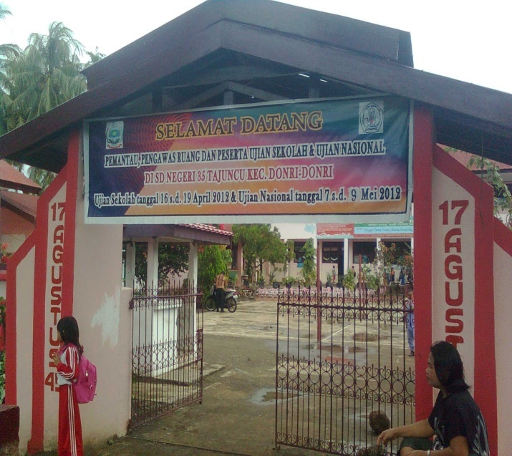

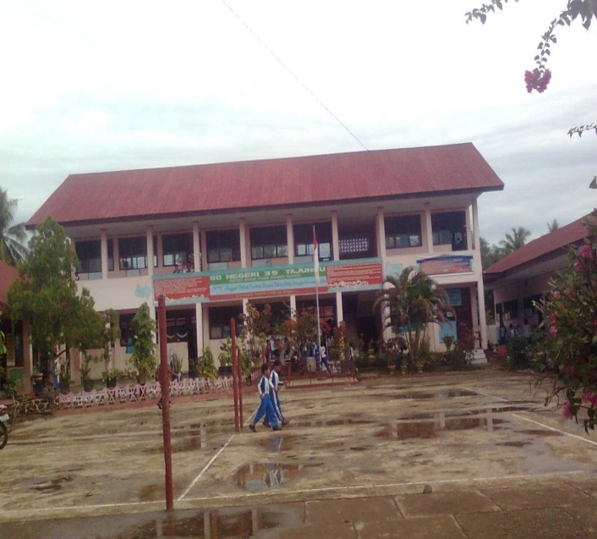

Lokasi Penelitian
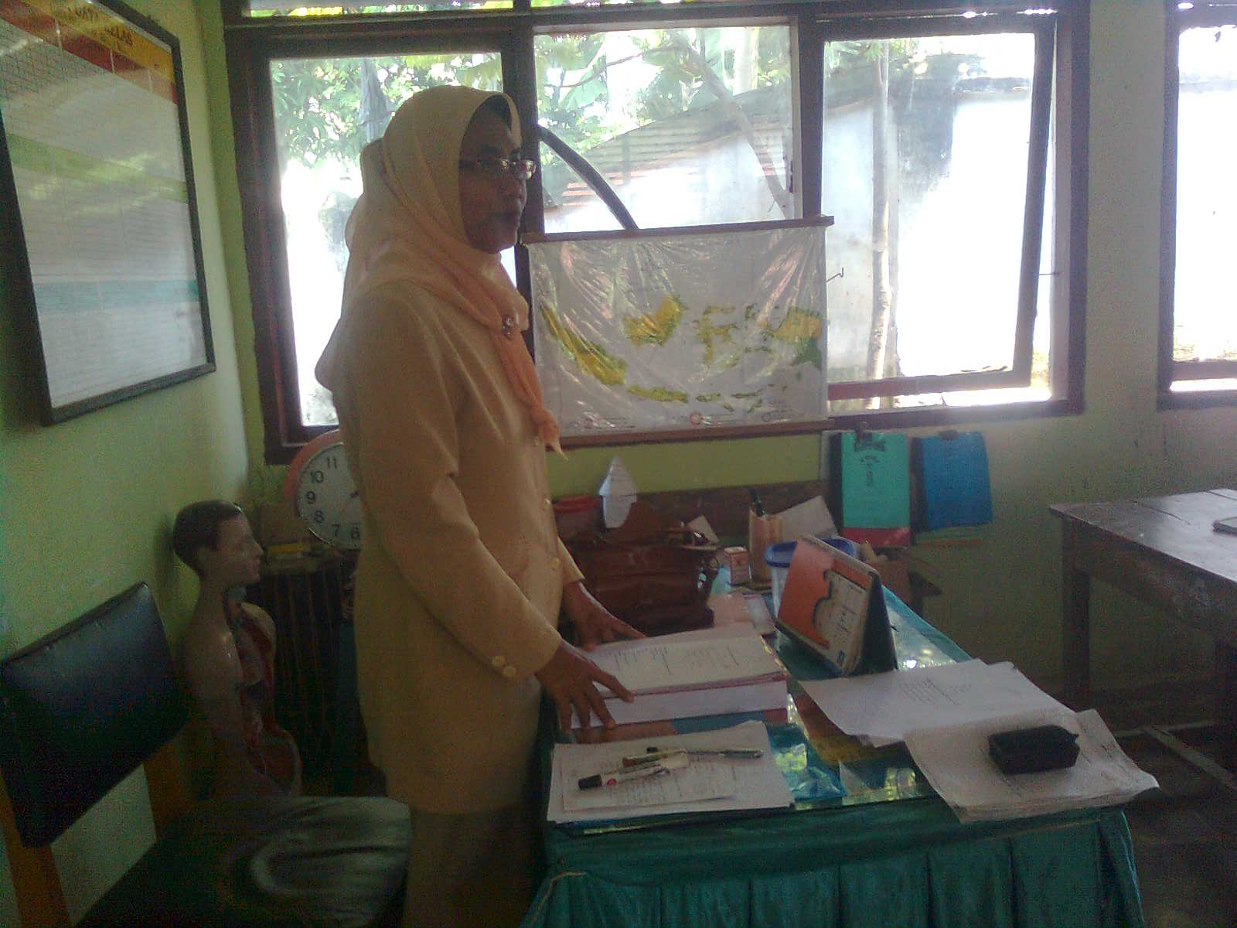

Guru Mempersiapkan Siswa Untuk Belajar

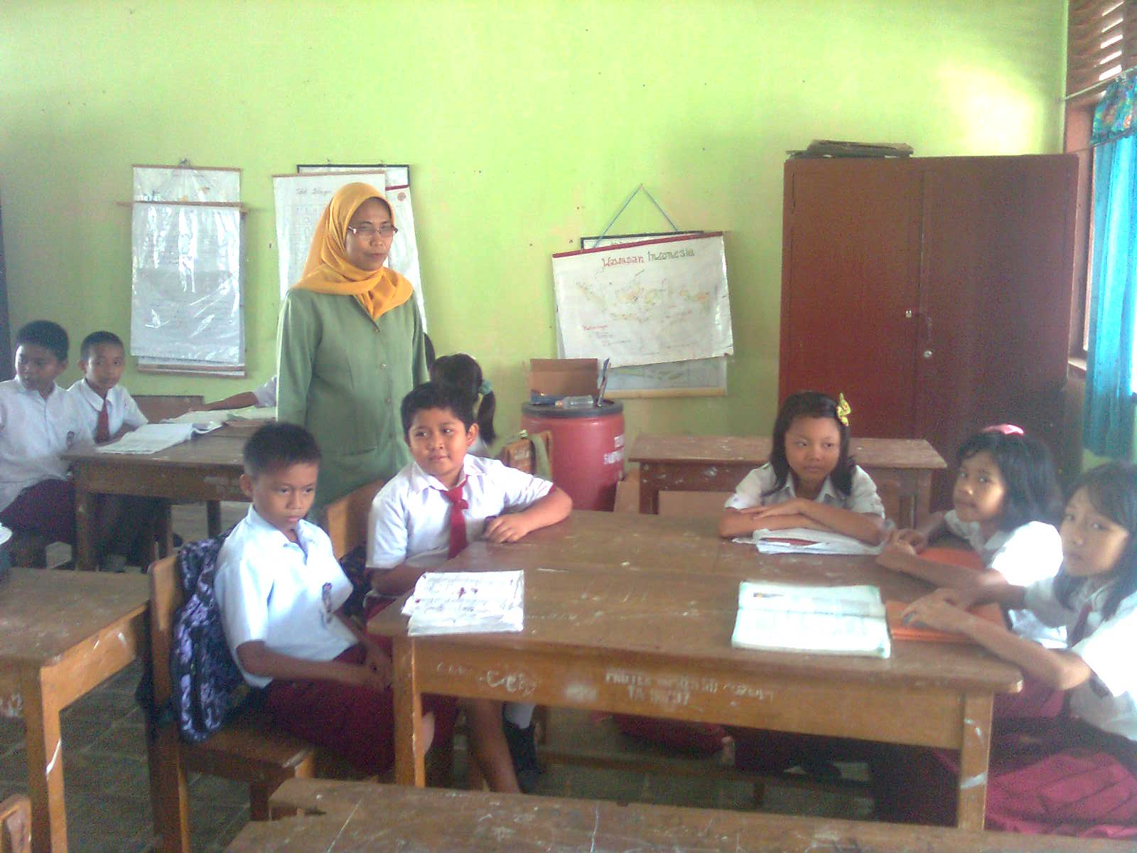

Guru Mengelompokkan Siswa

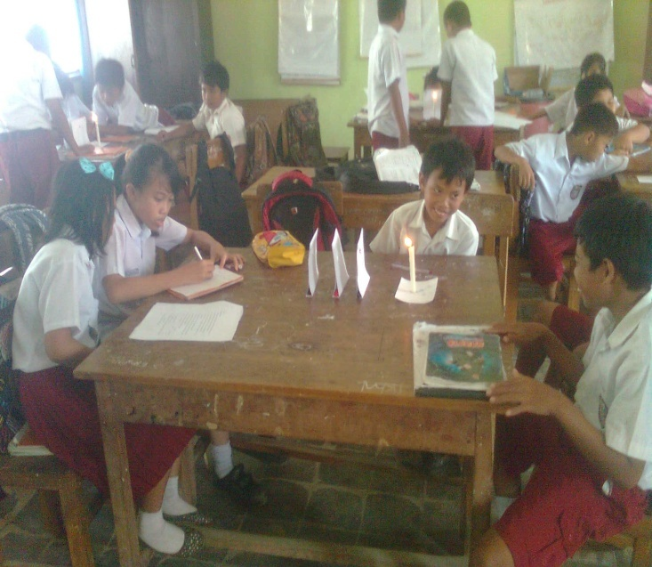

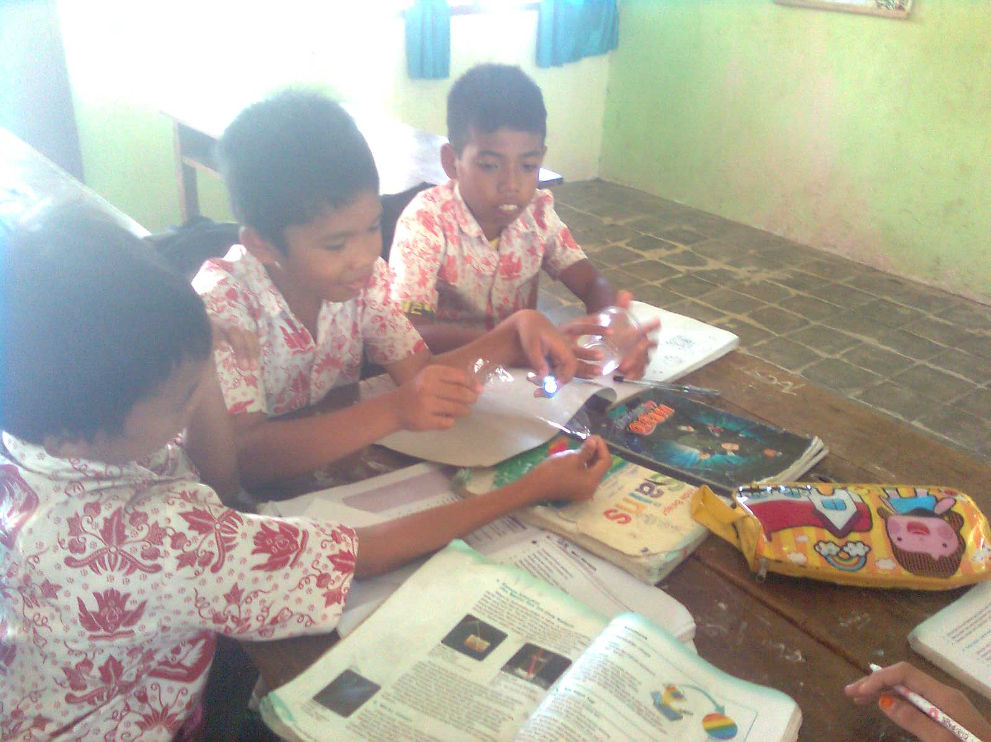

Siswa Melakukan Eksperimen

Siswa Melakukan Eksperimen

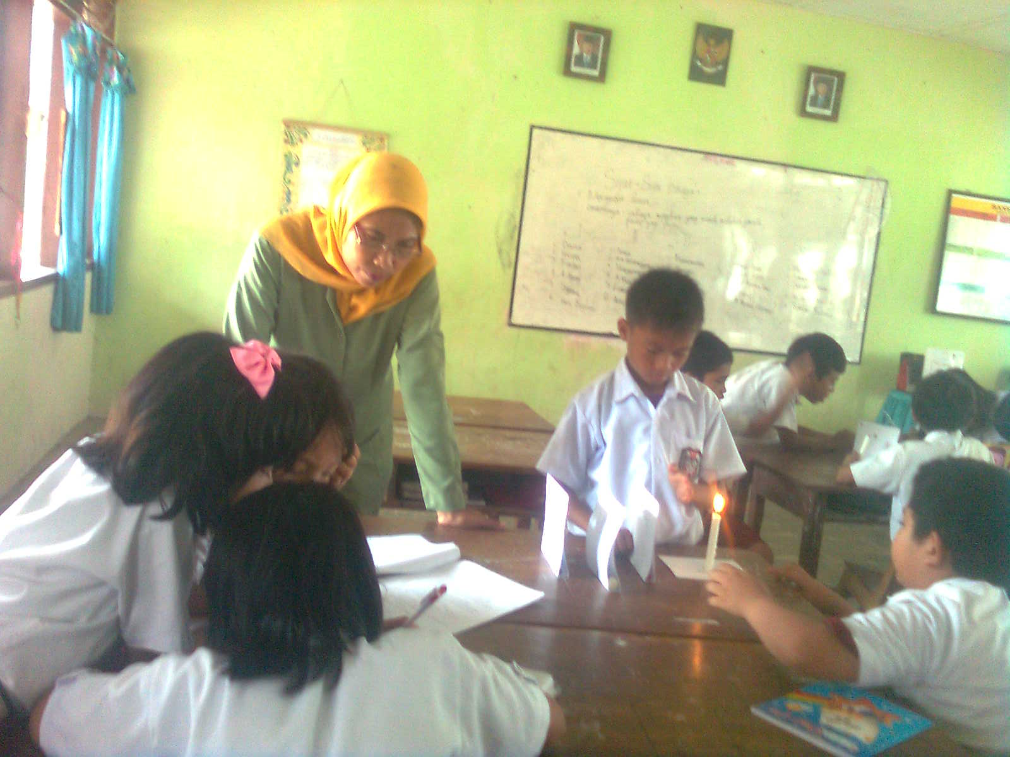

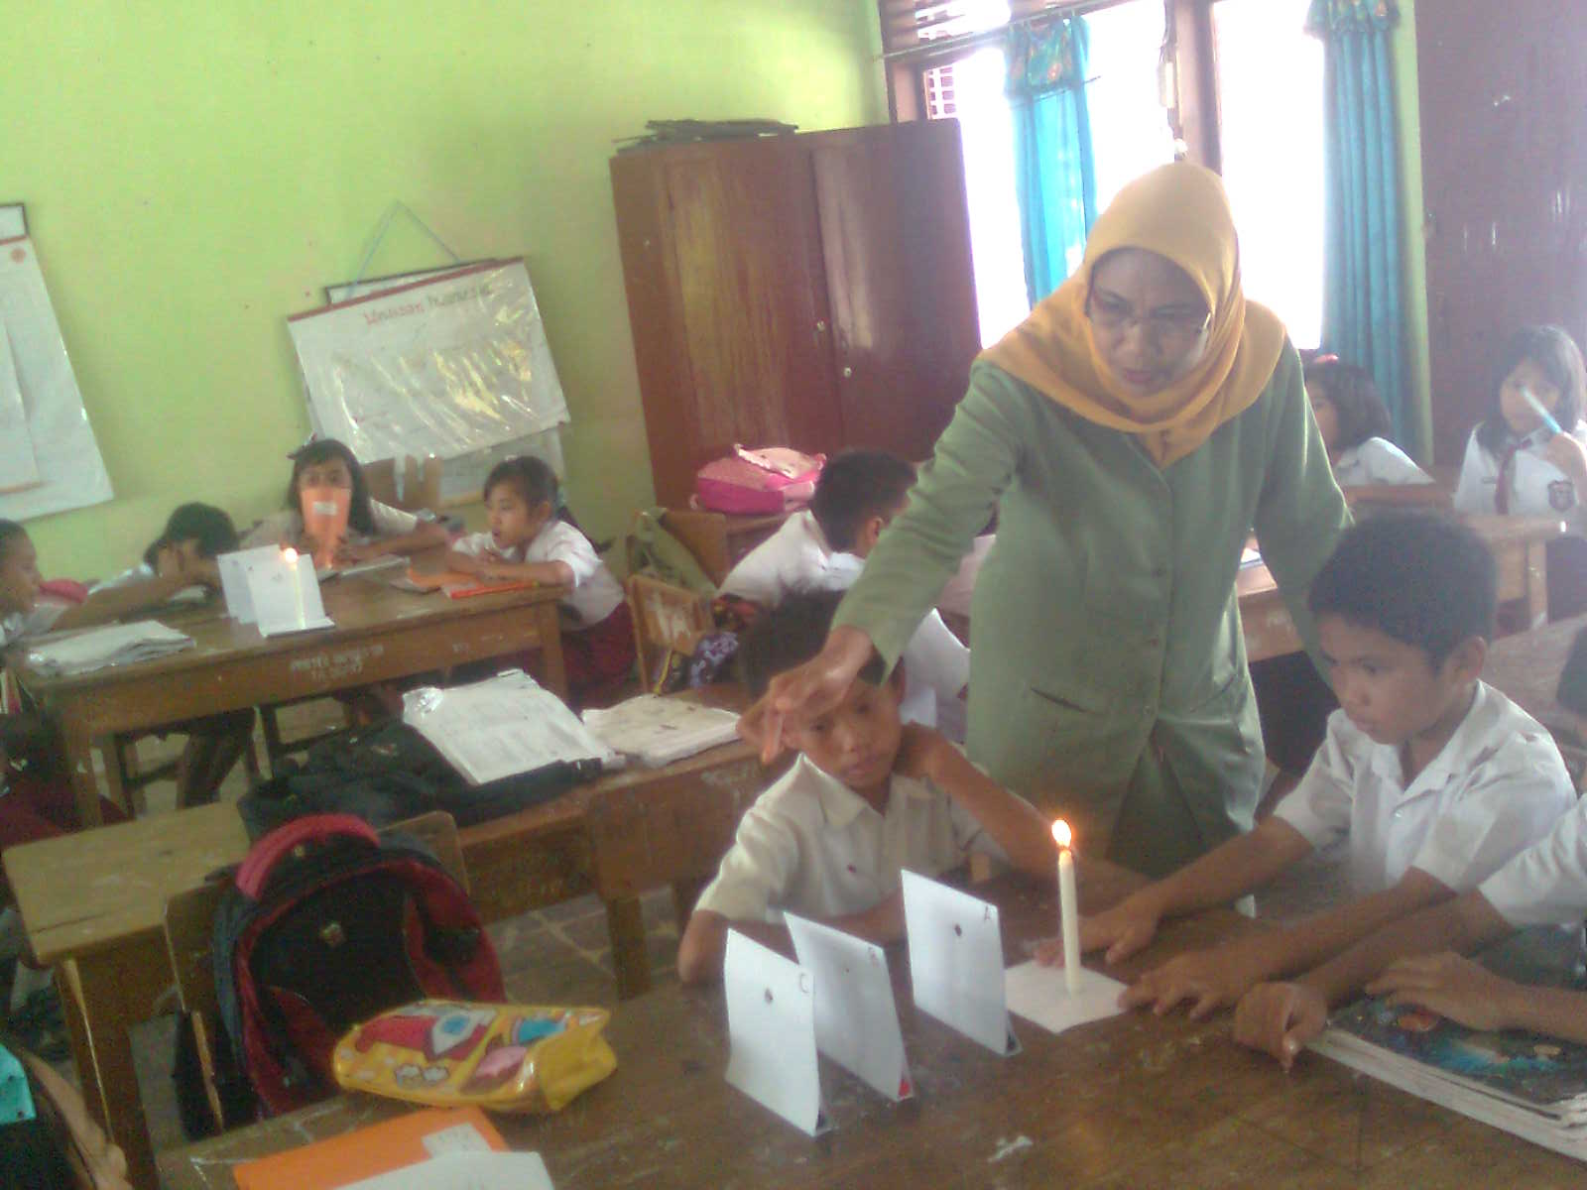

Guru Membimbing Kelompok Dalam Melaksanakan Eksperimen

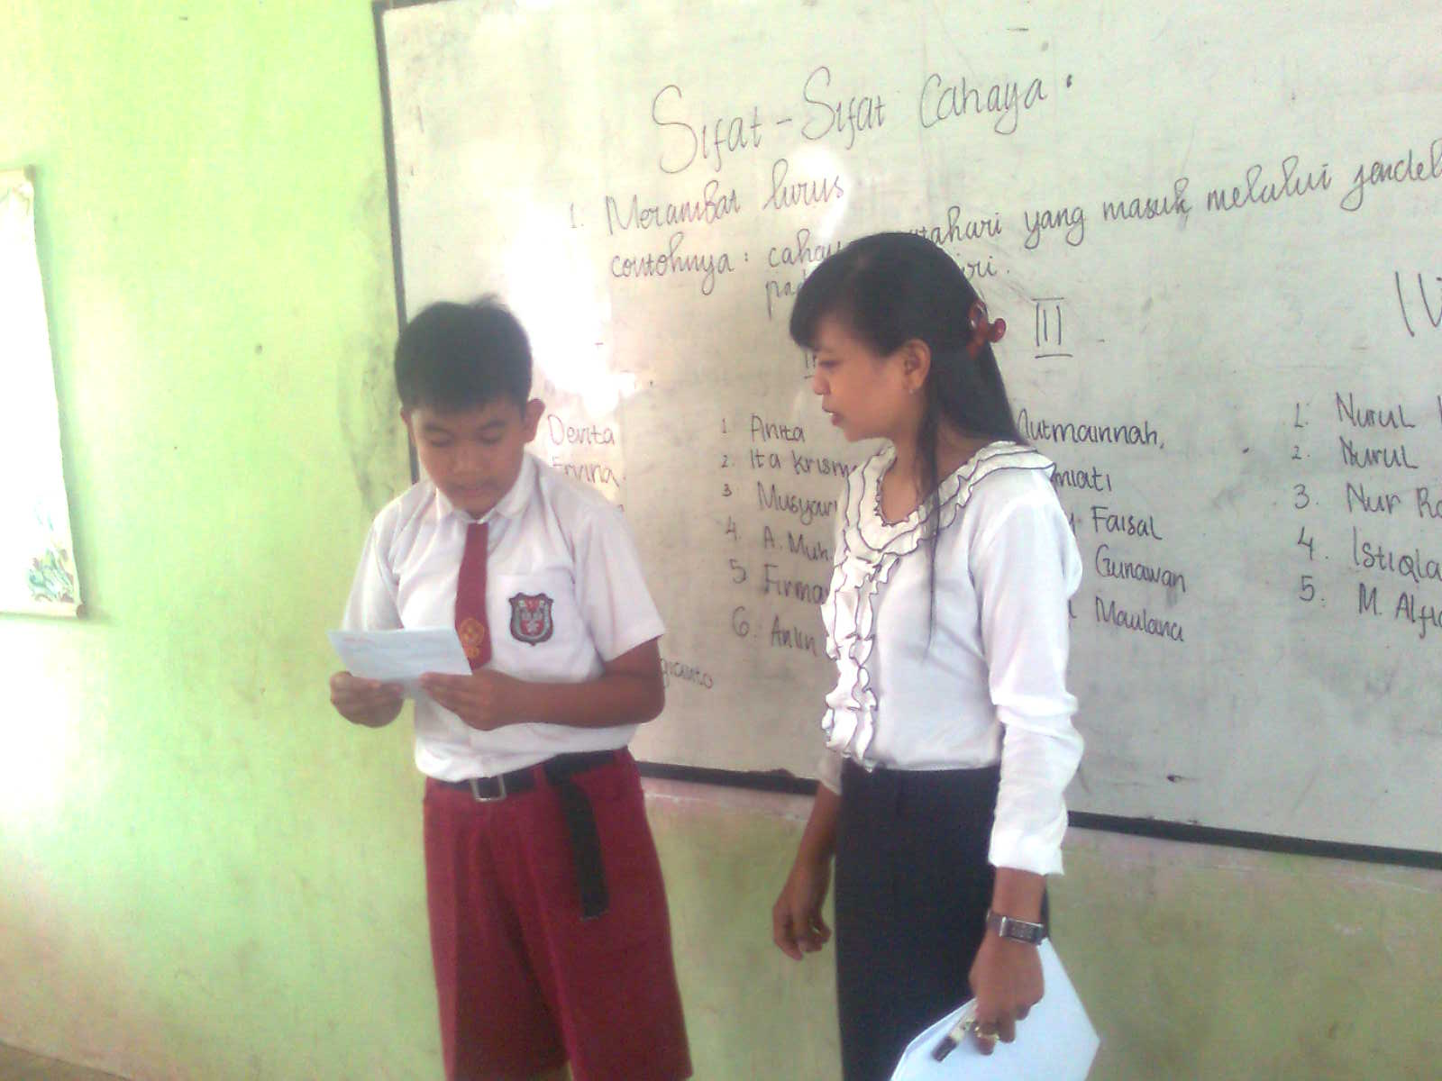

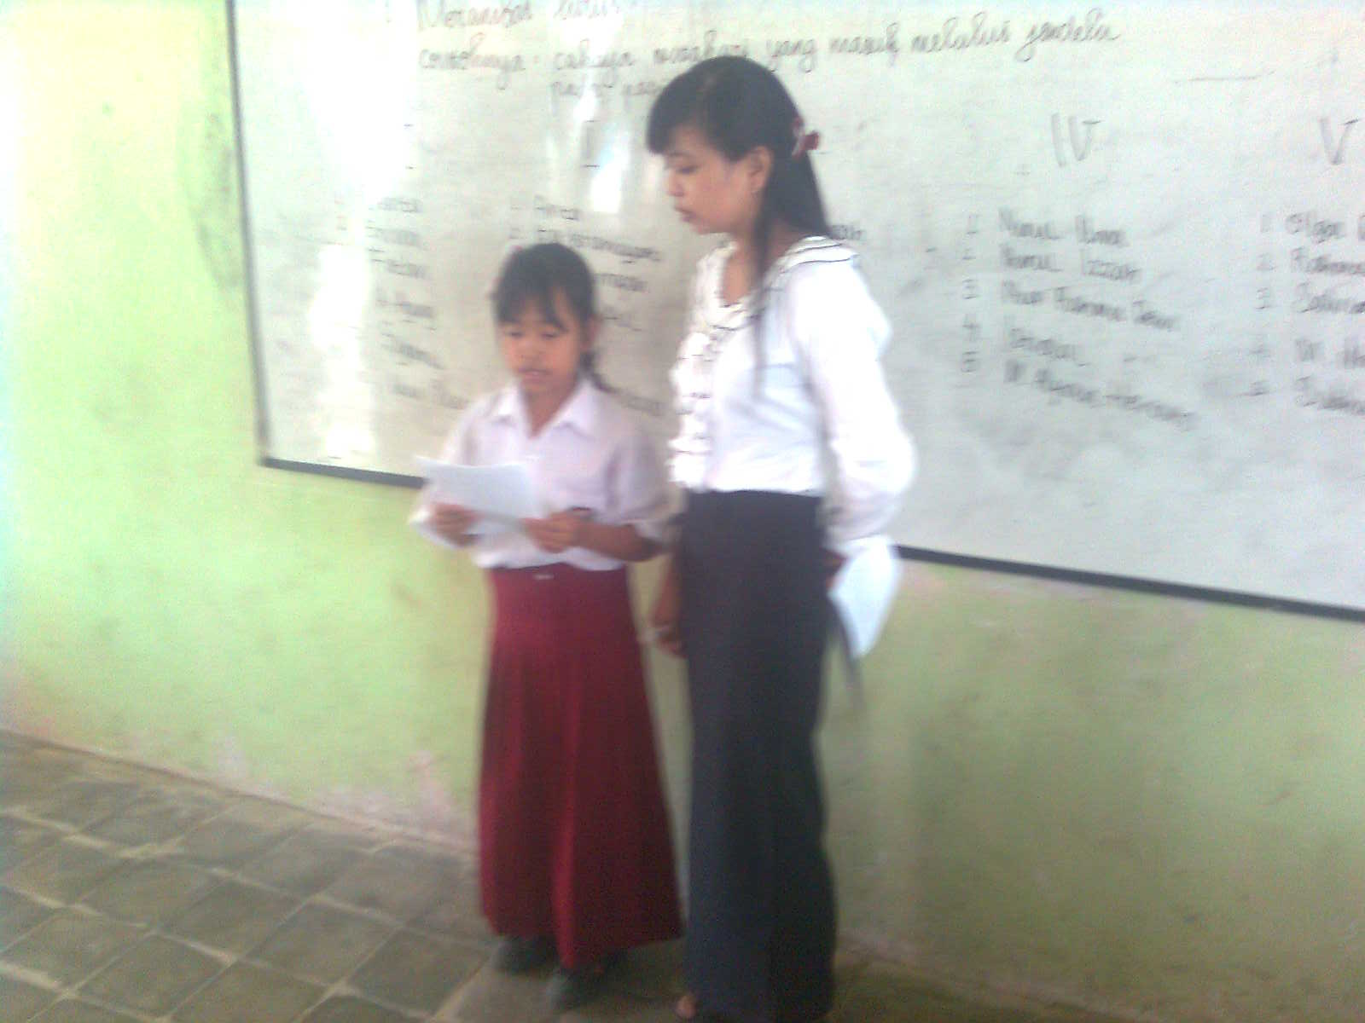

Setiap Kelompok Mempersentasikan Hasil Eksperimennya

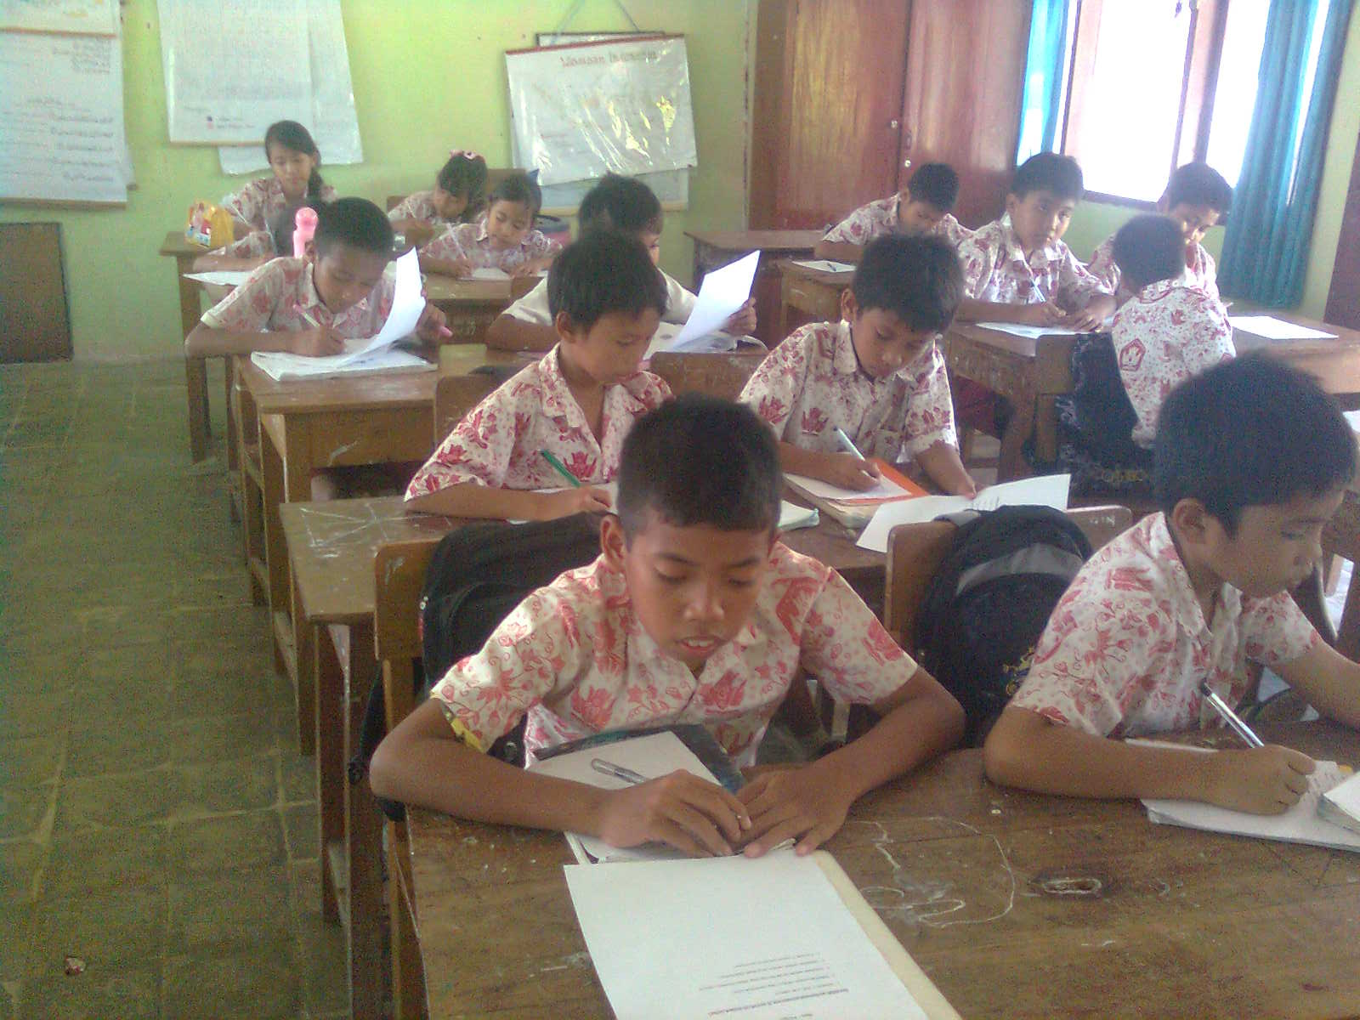

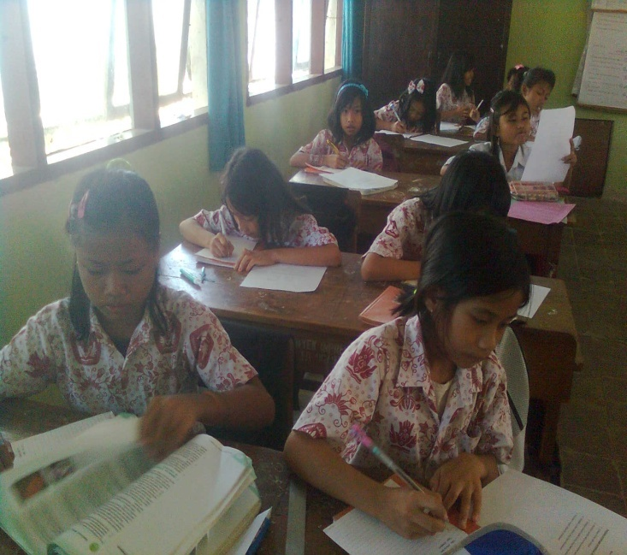

Siswa Mengerjakan Tes

Lampiran 24

Lampiran 25
PEMERINTAH KABUPATEN SOPPENG
DINAS PENDIDIKAN PEMUDA DAN OLAHRAGA
SEKOLAH DASAR NEGERI 35 TAJUNCU
KECAMATAN DONRI-DONRIKABUPATEN SOPPENG

SURAT KETERANGAN
Yang bertanda tangan di bawah ini:
Nama : Abdur Rauf, S.Pd., M.Pd.
NIP : 19721025 1995 01 1 002
Jabatan : Kepala SD Negeri 35 Tajuncu
Alamat : Tajuncu
Menerangkan bahwa :
Nama : Rismawati
NIM : 084 704 167
Jurusan : Pendidikan Guru Sekolah Dasar (PGSD)
Alamat : Tajuncu
Benar telah melakukan penelitian di sekolah kami dengan judul “Peningkatan Hasil Belajar IPA Melalui Metode Eksperimen Pada Siswa Kelas V SD Negeri 35 Tajuncu Kecamatan Donri-Donri Kabupaten Soppeng”.
Demikian surat keterangan ini dibuat untuk dipergunakan sebagaimana mestinya.

Tajuncu, 5 Mei 2012

Mengetahui,
Kepala SDN 35 Tajuncu

Abdur Rauf, S.Pd., M.Pd.
NIP. 19721025 1995 01 1 002
Lampiran 26
RIWAYAT HIDUP
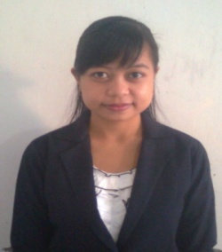
Rismawati, dilahirkan pada tanggal 10 November 1989 di Tajuncu Kecamatan Donri-Donri Kabupaten Soppeng Provinsi Sulawesi Selatan, anak ketiga dari tiga bersaudara pasangan Bapak Sukardi dan Ibu Nurdaya. Mulai menempuh pendidikan dasar pada tahun 1996 di SD Negeri 35 Tajuncu Kecamatan Donri-Donri Kabupaten Soppeng dan tamat pada tahun 2002, kemudian melanjutkan pendidikan di sekolah menengah pertama di SMP Negeri 1 Donri-Donri, tamat pada tahun 2005, dan sekolah menengah atas di SMA Negeri 1 Donri-Donri dan tamat pada tahun 2008. Pada tahun 2008 penulis melanjutkan pendidikan pada program S1 UPP PGSD Tidung Fakultas Ilmu Pendidikan Universitas Negeri Makassar.

